Санкт-Петербургский государственный университет

ВИКУЛИН Антон Владимирович

Выпускная квалификационная работа

ЭКОНОМИКО-МАТЕМАТИЧЕСКИЕ МЕТОДЫ В УПРАВЛЕНИИ ПОРТФЕЛЕМ АКЦИЙ

Направление 38.03.01«Экономика»
Основная образовательная программа бакалавриата «Экономика»
Профиль «Экономические и статистические методы в экономике»

Научный руководитель: д.э.н, профессор
ВОРОНЦОВСКИЙ Алексей Владимирович
___________________ /Подпись/

Рецензент: д.э.н, профессор
КОВАЛЕВ Виталий Валерьевич
___________________ /Подпись/

Санкт-Петербург
2018
Содержание
Введение 3
Глава 1 Теоретические основы модели оценки финансовых активов 6
  - Основные предпосылки модели CAPM 6
1.2. Теорема разделения 8
1.3. Рыночный портфель 12
1.4. Линия рынка капитала (CML) 13
1.5. Линия рынка ценных бумаг (SML) 15
1.6. Рыночная модель 20
1.7. Критика модели CAPM 23
Глава 2 Теория арбитражного ценообразования 25
2.1. Основные предпосылки АРТ 25
2.2. Основы АРТ и арбитражный портфель 26
2.3. Эффекты ценообразования и основное уравнение АРТ 29
2.4. Объединение моделей АРТ и CAPM 31
2.5. Выявление факторов в АРТ 33
Глава 3 Экспериментальные расчёты 34
3.1. Обоснование параметров модели САРМ 34
3.2. Оценка параметров основного уравнения АРТ 45
Заключение 52
Список использованных источников 55
Приложения 58

Введение
В наше время, в условиях рыночной экономики, особую остроту приобретает тема развития рынка капитала, ведь он является эффективным регулятором многих процессов в экономике. Формирование рынка капитала оказывает огромное влияние на осуществление инвестиционной деятельности различных собственников капитала. Наряду с этим происходит популяризация фондового рынка, всё больше людей интересуются данной область инвестирования. Инвесторы, вкладывая свои денежные ресурсы в ценные бумаги ожидают получения дохода. Но, как и любая другая сфера, деятельность на фондовом рынке сопряжена с определёнными рисками. Собственник капитала, вкладывающий свои средства в ценные бумаги принимает ту или иную часть риска. Поэтому в основе принятия решения об инвестировании лежит соизмерение риска и доходности. При желании получить высокую доходность, инвестор вкладывает свои средства в более рисковые ценные бумаги, например, в акции. Следовательно, у инвесторов возникают определённые вопросы, связанные с уровнем ожидаемой доходности и степенью риска, при формировании инвестиционного портфеля. «Какие ценные бумаги следует включать в свой портфель? Как оценить риск своего портфеля? Какие акции принесут большую ожидаемую доходность? Какие факторы могут повлиять на ожидаемую доходность той или иной акции?» Ответы на данные и многие другие вопросы, а также ряд оценок инвесторов могли бы помочь сформировать оптимальный портфель или набор портфелей, а вместе с этим выбрать определенную стратегию инвестирования.
Одной из наиболее известных и распространенных моделей оценки риска и прогнозирования доходности акций является модель ценообразования на финансовые активы (англ. Capital asset pricing model – CAPM), имеющая существенную теоретическую базу. Если рассматривать теоретическую составляющую, то данная модель стала отправной точкой в развитии современной теории рынка капитала. Модель ценообразования на финансовые активы была разработана в конце 50-х – начале 60-х годов рядом выдающихся американских экономистов. Среди них можно отметить Джеймса Тобина, он сформулировал ряд важных теоретических положений этой модели. Также существенный вклад в развитие модели CAPM внесли Джон Линтнер и Жан Моссин, они сформулировали теоретические основы этой модели. Практическое использование результатов и выводов данной модели предоставил Уильям Шарп, которые позволяют прогнозировать как ожидаемую доходность и риск вложения в акции, так и соответствующие параметры в целом по инвестиционному портфелю.
Важно отметить, что модель ценообразования на финансовые активы опирается на то, что рынок капитала находится в состоянии равновесия, поэтому она носит теоретический характер и не соответствует реалиям фондового рынка. В основе данной модели лежит ряд предпосылок, которые помогают облегчить понимание в её построении и позволяют сконцентрироваться на наиболее важных элементах данной теории и полученных результатов данной модели.
Альтернативной моделью ценообразования является арбитражная теория ценообразования (англ. Arbitrage pricing theory – APT), которая была разработана Стефаном Россом. Данная модель в отличие от модели CAPM основана на меньшем количестве предпосылок, но в то же время она опирается также на рынок капитала, находящийся в состоянии равновесия. Арбитражная теория ценообразования предполагает под собой, что доходность отдельный ценных бумаг, а также доходность фондового рынка в целом зависит от определённого множества факторов. Также важную роль в модели АРТ играют арбитражные портфели, составление которых будет рассмотрено в данной работе.
Несмотря на то, что обе эти концепции в качестве одной из исходных предпосылок используют условия совершенного рынка, практические рекомендации, вытекающие из моделей CAPM и АРТ просты, и для их осуществления необходимы определённые данные, которые будут представлены в расчётной части данной работы. К тому же, практические выводы данных моделей послужили стимулом для развития эмпирических исследований рынка капитала.
Целью данной работы является изучение равновесных концепций рынка капитала, а также исследование возможности практической реализации выводов и рекомендаций, вытекающих из моделей CAPM и АРТ.
Исходя из поставленной цели, можно сформулировать следующие задачи настоящей работы:
- Изучить основные предпосылки моделей ценообразования на финансовые активы и теории арбитражного ценообразования;
- Проанализировать теоретическую составляющую и математически доказать основные выводы данных моделей;
- Выполнить экспериментальные расчеты, которые базируется как на практических выводах и рекомендациях модели CAPM, так и APT.
Выпускная квалификационная работа представлена в трёх главах. Первая глава раскрывает основную сущность равновесной модели ценообразования на финансовые активы (CAPM). Во второй главе представлена теория арбитражного ценообразования (АРТ). В третьей главе приведены результаты экспериментальных расчётов с использованием практических выводов и рекомендаций данных моделей.

Глава 1 ТЕОРЕТИЧЕСКИЕ ОСНОВЫ МОДЕЛИ ОЦЕНКИ ФИНАНСОВЫХ АКТИВОВ

1.1. Основные предпосылки модели CAPM

Реальный мир достаточно сложен, чтобы понять его и построить модели того, как он работает. Необходимо учесть те факторы, которые оказывают влияние на его поведение. Такая же ситуация возникает и в том случае, когда экономист создает модели, объясняющие формирование цен финансовых активов. Для этого требуется ряд упрощений, которые позволяют абстрагироваться от всей сложности ситуации и рассматривать только наиболее важные её элементы. Именно эти предположения помогают облегчить понимание в построении определённой модели и предсказании моделируемого процесса.
Рассмотрим ряд предпосылок, который положен в основу модели ценообразования на финансовые активы.
Первое допущение, которое мы делаем, заключается в отсутствии транзакционных издержек и налогов.
Второе предположение состоит в том, что все активы произвольно делимы и абсолютно ликвидны. Это означает, что инвесторы могут в любом объёме купить или продать активы на рынке.
Третье, кроме вложения в рисковые активы, инвесторы могут инвестировать в безрисковые активы.
Четвёртое, любой инвестор имеет возможность получить кредит, а также вложить свой капитал под единую безрисковую ставку процента, к тому же отсутствуют ограничения на «короткую продажу» любых финансовых активов.
Пятое, инвесторы оценивают инвестиционные портфели, основываясь на ожидаемых доходностях и их стандартных отклонениях, тем самым максимизирую функцию рискового предпочтения за период планирования, являющийся для всех участников рынка одинаковым.
Шестое, участники рынка имеют однородные ожидания, т.е. они одинаково оценивают ожидаемые доходности, среднеквадратичные отклонения (дисперсии) и ковариации доходностей ценных бумаг.
Седьмое, информация свободная и доступная, т.е. при желании она незамедлительно поступает ко всем инвесторам.
Восьмое, все инвесторы не склонны к риску. Если перед инвестором возникнет вопрос о выборе портфелей, то он предпочтёт тот, который, при прочих равных условиях имеет меньшее стандартное отклонение.
Девятое, функции рискового предпочтения являются квадратичными по риску для каждого инвестора и различны только в коэффициенте несклонности к риску.
Десятое, предположение гласит, что задано общее количество рассматриваемых рисковых активов.
Рассмотрев ряд предпосылок, можно увидеть причину предупреждения, о котором речь шла ранее. Ясно, что данные предположения не выполняются в реальном мире, но они существенно облегчают понимание построения модели. Также это позволяет сконцентрироваться на рассмотрении того, что произойдёт с курсами ценных бумаг, если все инвесторы будут поступать одинаковым образом. При анализе коллективного поведения всех участников рынка капитала, можно определить характер равновесной зависимости между риском и доходностью каждой ценной бумаги, что и будет рассмотрено в нашей работе.
Для обоснования основных теоретических выводов модели оценки финансовых активов существует два подхода. Первый подход, о котором речь пойдёт дальше в данной работе, предполагает выбор оптимального портфеля с возможностью безрискового вложения капитала инвестора и получение кредита под единую ставку процента (одну и ту же). В данном подходе рассматривается задача об оптимальном распределении капитала инвестора между рисковыми и безрисковыми активами, учитывая максимизацию квадратичной функции рискового предпочтения, которая задаётся на ожидаемом уровне доходности и риске.
Второй подход основывается на двухпериодной модели, предполагающая распределение капитала инвестора на накопляемую часть и потребляемую. Как и в первом подходе, формулируется задача, которая состоит в том, что необходимо найти определённый план потребления в каждый из двух рассматриваемых периодов. При этом учитывается распределение средств инвестора в начальный период на потребляемую часть и инвестируемую в рисковые, а также безрисковые финансовые активы. Конечная цель это максимизация функции рисковой полезности инвестора.
Как и было упомянуто ранее, в последующих пунктах данной работы нами будет сформулирована и рассмотренная задача, основанная на первом подходе обоснования модели CAPM.

1.2. Теорема разделения
В данном пункте нами будет рассмотрена задача, которая предполагает под собой нахождение оптимального объёма вложений в каждый вид рисковых активов. Данный объём вложений должен приносить инвестору гарантированный процентный доход, для того чтобы обеспечить максимизацию функции рискового предпочтения.
Зададим условные обозначения для расчётных параметров. Пусть на фондовом рынке совершаются определенные операции и имеется $n$ видов рисковых активов. Тогда будущую доходность рискового актива i-го вида обозначим величиной $R_{i}$; $Q_{li}-$ объём вложений l-го инвестора в активы i-го вида; $S_{l0}-$ объём капитала, который инвестор затрачивает на покупку данных активов;$S\left(Q_{l}\right)-$ капитал l-го инвестора в конце периода; $a_{l}-$ коэффициент несклонности к риску l-го инвестора; $r_{i}-$ ожидаемая доходность актива i-го вида; $σ_{i}^{2}-$ дисперсия доходности актива i-го вида; $σ_{ij}-$ ковариация доходности, при j = 1,2,…,n, $j≠i$; $\left[σ\right]-$матрица ковариации, диагональ которой состоит из дисперсии доходности каждого рискового актива.
Представим полученный доход портфеля l-го инвестора следующей формулой:
 | $$S\left(Q_{l}\right)=\sum_{i=1}^{n}{Q_{li}}\left(1+R_{i}\right)+\left(S_{l0}-\sum_{i=1}^{n}{Q_{li}}\right)\left(1+r_{f}\right),$$ | (1.1)
где $r_{f}-$ безрисковая ставка процента. Данная формула учитывает распределение капитала инвестора между рисковыми и безрисковыми активами.
Опираясь на вышепредставленную формулу можно показать, что ожидаемый доход портфеля l-го инвестора, состоящего из $n$ видов рисковых активов и одного безрискового актива равен
 | $$E\left(S\left(Q_{l}\right)\right)=\sum_{i=1}^{n}{Q_{li}}\left(1+r_{i}\right)+\left(S_{l0}-\sum_{i=1}^{n}{Q_{li}}\right)\left(1+r_{f}\right)=$$  $$=S_{l0}\left(1+r_{f}\right)+\sum_{i=1}^{n}{Q_{li}}\left(r_{i}-r_{f}\right).$$ | (1.2)
Для дальнейшего удобства запишем данное выражение в векторно-матричной форме
 | $$E\left(S\left(Q_{l}\right)\right)=S_{l0}\left(1+r_{f}\right)+Q_{l}\left(r-r_{f}\right),$$ | (1.3)
где $Q_{l}=(Q_{l1},Q_{l2},…, Q_{ln})-$ вектор вложений l-го инвестора в активы i-го вида;
$\left(r-r_{f}\right)=\left(r_{1}-r_{f},r_{2}-r_{f},…,r_{n}-r_{f}\right);$
Перейдём к определению риска портфеля l-го инвестора. Так как безрисковые вложения мы можем рассматривать как вложения с нулевым риском, то дисперсия таких активов будет равняться нулю. Отсюда риск портфеля, состоящего из рисковых активов, определяется по формуле:
 | $$σ_{pl}^{2}=\sum_{j=1}^{n}{\sum_{i=1}^{n}{Q_{lj}Q_{li}σ_{ij}}= Q_{l}\left[σ\right]Q_{l}^{T}.}$$ | (1.4)
Тогда используя выражения (1.3) и (1.4), запишем функцию рискового предпочтения l-го инвестора в следующей форме:
 | $$F_{l}\left(S\left(Q_{l}\right)\right)=E\left(S\left(Q_{l}\right)\right)-\frac{1}{2}a_{l}σ_{l}^{2}.$$ | (1.5)
Отсюда, чтобы определить оптимальный объём вложений в рисковые активы для каждого инвестора для начала воспользуемся необходимыми условиями экстремума функции (1.5) и приравняем к нулю её первые производные.
 | $$\frac{∂F_{l}\left(S\left(Q_{l}\right)\right)}{∂Q_{li}}=\left(r_{i}-r_{f}\right)-a_{l}\sum_{j=1}^{n}{σ_{ij}Q_{lj}}=0.$$ | (1.6)
Преобразовываем выражение (1.6) в векторно-матричную форму и получаем:
 | $$a_{l}\left[σ\right]Q_{l}=r-r_{f}.$$ | (1.7)
Из данной формулы выражаем оптимальный объём вложений в рисковые активы l-го инвестора и получается следующее:
 | $$Q_{l}^{*}=\frac{r-r_{f}}{a_{l}\left[σ\right]}.$$ | (1.8)
Важно заметить, что в данном выражении согласно предпосылке об однородных ожиданиях инвесторов, все кроме одной характеристики рынка капитала одинаковые. Речь идёт о коэффициенте несклонности к риску $a_{l}$. Данный коэффициент является индивидуальным для каждого инвестора.
Теперь покажем, как соотносятся оптимальные объёмы вложений в рисковые активы l-го и k-го инвесторов. Будем опираться на формулу (1.8), тогда оптимальные объёмы вложений k-го инвестора определяются по формуле:
 | $$Q_{k}^{*}=\frac{r-r_{f}}{a_{k}\left[σ\right]}=\frac{\left(r-r_{f}\right)a_{l}}{a_{l}a_{k}\left[σ\right]}=\frac{Q_{l}^{*}a_{l}}{a_{k}}.$$ | (1.9)
Отсюда, мы можем увидеть, что оптимальные объёмы инвестиций l-го и k-го инвесторов на рынке капитала пропорциональны:
 | $Q_{k}^{*}=\frac{Q_{l}^{*}a_{l}}{a_{k}}$, | (1.10)
или можем записать это в виде $\frac{Q_{k}^{*}}{Q_{l}^{*}}=\frac{a_{l}}{a_{k}}.$ Соотношение (1.10) выполняется и для каждого отдельного вида актива, то есть
 | $$Q_{ki}^{*}=\frac{Q_{li}^{*}a_{l}}{a_{k}}.$$ | (1.11)
Из полученного равенства мы можем показать, что оптимальный объём вложений для всех инвесторов будет одинаковым, и не зависящем от коэффициента несклонности к риску:
 | $$\frac{Q_{ki_{1}}^{*}}{Q_{ki_{2}}^{*}}=\frac{Q_{li_{1}}^{*}}{Q_{li_{1}}^{*}}, k≠l,$$ | (1.12)
данное равенство выполняется, так как из соотношения (1.11.) следует, что оптимальные объёмы вложений l-го и k-го инвесторов в активы каждого отдельного вида пропорциональны.
Перейдём к рассмотрению структуры рисковой части портфелей инвесторов. Пусть $X_{li}-$доля вложений l-го инвестора в рисковые активы i-го вида в общей стоимости портфеля, тогда $X_{l}=\left(X_{l1},X_{l2},…,X_{ln}\right)-$ структура портфеля l-го инвестора. Отсюда мы можем представить $X_{li}$ следующим образом:
 | $${ X}_{li}=\frac{Q_{li}}{\sum_{j=1}^{n}{Q_{lj}}}, l = 1,2,…,L; k = 1,2,…,n;$$ | (1.13)
где,
$$\sum_{k=1}^{n}{X_{lk}=1.}$$
Соотнесём данное выражение с оптимальным объёмом вложений каждого инвестора (1.11) и получим
 | $$X_{li}^{*}=\frac{Q_{li}^{*}}{\sum_{j=1}^{n}{Q_{lj}^{*}}}=\frac{\frac{Q_{ki}^{*}a_{l}}{a_{k}}}{\sum_{j=1}^{n}{\frac{Q_{kj}^{*}a_{l}}{a_{k}}}},$$ | (1.14)
где $X_{li}^{*}=X_{ki}^{*}$; k = 1,2,…,n; l = 1,2,…,L. Данное равенство говорит нам о том, что оптимальная структура рисковой части портфеля каждого инвестора одинакова. Если возникнет такая ситуация, что оптимальный объём вложений в рисковые активы будет больше объём капитала, который инвестор затрачивает на покупку данных активов или вовсе наоборот, то есть
$$\sum_{i=1}^{n}{Q_{li}^{*}}>S_{l0} или \sum_{i=1}^{n}{Q_{li}^{*}}<S_{l0},$$
то в данном случае необходимо вспомнить о четвертой предпосылке модели CAPM, в соответствии с которой любой инвестор имеет возможность получить кредит, а также вложить свой капитал под единую безрисковую ставку процента $r_{f}$.
Из всего вышеперечисленного сформулируем теорему разделения. Она гласит, что оптимальная комбинация (структура) рисковых активов одинакова для всех инвесторов и не зависит от его предпочтений относительно риска и объёма капитала, который инвестор затрачивает на покупку данных активов. Если учесть все наши предыдущие выкладки, мы можем заметить, что они работают только в условиях равновесия на рынке капитала. Именно поэтому модель CAPM является равновесной моделью.
Мы оценили оптимальный объём вложения в рисковые активы l-го и k-го инвесторов, показали, что их инвестиции являются пропорциональными в условиях равновесия. Для рассмотрения следующего пункта нашей работы, необходимо оценить уже оптимальный объём вложений всех инвесторов в рисковые активы некоторой $j-$й фирмы
 | $$Q_{j}^{*}=\sum_{l=1}^{L}{Q_{lj}^{*}},$$ | (1.15)
где $Q_{lj}^{*}-$ оптимальный объём капитала, который l-й инвестор вкладывает в акции $j-$й фирмы.
Так как мы показали, что в условиях равновесного рынка оптимальный объём вложения и структура рисковой части портфеля всех инвесторов являются одинаковыми, то для простоты мы можем преобразовать выражение (1.15) касательно к портфелю одного инвестора. Отсюда с учётом формулы (1.11) получим:
 | $$Q_{j}^{*}=\sum_{l=1}^{L}{Q_{lj}^{*}}=\sum_{l=1}^{L}{\frac{Q_{l_{0}j}^{*}a_{l_{0}}}{a_{l}}}=a_{l_{0}}\sum_{l=1}^{L}{\frac{Q_{l_{0}j}^{*}}{a_{l}}},$$ | (1.16)
где $Q_{l_{0}j}^{*}-$оптимальный объём капитала, который какой-то один инвестор вкладывает в акции $j-$й фирмы; $a_{l_{0}}-$ коэффициент несклонности к риску данного инвестора, который определяется в зависимости от коэффициентов несклонности к риску всех инвесторов. Данный коэффициент равен следующему выражению:
 | $$a_{0}=\sum_{l=1}^{L}{\frac{1}{a_{l}}}.$$ | (1.17)

1.3. Рыночный портфель
В данном пункте мы покажем, что в условиях равновесия вложения каждого инвестора в рисковые ценные бумаги зависят от рыночных параметров. Для этого рассмотрим такое понятие как рыночный портфель и его составляющие.
Для того чтобы оценить инвестиционный портфель какого-либо одного инвестора, стоит взглянуть на общую «картину», то есть имеет смысл рассмотреть структуру формирования рисковых активов, складывающихся на рынке в целом. Портфель, состоящий из всех ценных бумаг на рынке капитала называется рыночным портфелем. Параметры рыночного портфеля определяют по общему объёму вложений всех инвесторов во все виды рисковых активов, реализующихся на рынке.
Будем рассматривать данное понятие исходя из предпосылок и выкладок, сделанных ранее. Представим, что существует некий фиктивный собственник огромного капитала с коэффициентом несклонности к риску равным $a_{m}$ . Он осуществляет вложения в объёме $Q_{m}$. Данный объём вложений представляет собой следующее выражение:
 | $$Q_{m}=\sum_{j=1}^{n}{Q_{j}^{*}},$$ | (1.18)
где, $\sum_{j=1}^{n}{Q_{j}^{*}}-$объём вложений всех инвесторов на рынке капитала. Коэффициент $a_{m}$ определяется так $\frac{1}{a_{m}}=\sum_{l=1}^{L}{\frac{1}{a_{l}}}$ , где, $a_{l}-$ коэффициент несклонности к риску l-го инвестора (отмечалось ранее).
Отсюда определим ожидаемый доход рыночного портфеля опираясь на формулу (1.2) и получим
 | $$E\left(S\left(Q_{m}\right)\right)=S_{m0}\left(1+r_{f}\right)+Q_{m}\left(r_{m}-r_{f}\right),$$ | (1.19)
где $r_{m}=\sum_{i=1}^{n}{X_{i}^{*}r_{i}}-$ ожидаемая доходность активов рыночного портфеля; $r_{f}-$безрисковая ставка процента; $S_{m0}-$ суммарный объём капитала всех инвесторов, который они затрачивают на приобретение активов.
Далее, как и ранее рассчитаем риск рыночного портфеля, выраженный дисперсией его доходности
 | $$σ^{2}\left(S\left(Q_{m}\right)\right)=Q_{m}^{2}σ_{m}^{2},$$ | (1.20)
где, $σ_{m}^{2}=\sum_{i=1}^{n}{\sum_{j=1}^{n}{X_{i}^{*}X_{j}^{*}σ_{ij}}}$.
Тогда используя выражения (1.19) и (1.20), запишем функцию рискового предпочтения для фиктивного собственника рыночного портфеля в следующей форме:
 | $$F_{m}\left(S\left(Q_{m}\right)\right)=E\left(S\left(Q_{m}\right)\right)-\frac{1}{2}a_{m}Q_{m}^{2}σ_{m}^{2}=$$  $$=S_{m0}\left(1+r_{f}\right)+Q_{m}\left(r_{m}-r_{f}\right)-\frac{1}{2}a_{m}Q_{m}^{2}σ_{m}^{2}.$$ | (1.21)
Отсюда, чтобы определить оптимальный объём вложений фиктивного собственника для начала воспользуемся необходимыми условиями экстремума функции (1.21) и приравняем к нулю её первую производную
 | $\frac{∂F_{m}\left(S\left(Q_{m}\right)\right)}{∂Q_{m}}=\left(r_{m}-r_{f}\right)-a_{m}Q_{m}σ_{m}^{2}=0$. | (1.22)
Из данной формулы выражаем оптимальный объём вложений всех собственников (фиктивного собственника) капитала и получается следующее:
 | $$Q_{m}^{*}=\frac{r_{m}-r_{f}}{a_{m}σ_{m}^{2}}.$$ | (1.23)
Отсюда, мы можем сделать вывод, что сумма оптимальных вложений всех инвесторов в финансовые активы представляет собой оптимальный объём вложений по рынку в целом. Следовательно, в условиях равновесия вложения каждого инвестора в рисковые ценные бумаги зависят от рыночных параметров.
1.4. Линия рынка капитала (CML)
Ранее в работе мы уже упоминали о том, что инвестор формирует свой портфель из рисковых активов и безрисковых ценных бумаг. Вспомним, что одной из предпосылок модели CAPM является то, что все инвесторы несклонны к риску, поэтому вкладывать в рисковые активы инвестор будет только в том случае, если они будут увеличивать ожидаемую доходность его портфеля и премия за риск будет положительная $r_{lp}-r_{f}>0,$ где $r_{lp}-$ ожидаемая доходность портфеля l-го инвестора. К премии за риск мы вернёмся в нашей работе позже.
Нами было показано, что в состоянии равновесия рынка структура рисковой части портфеля инвестора идентичная структуре рыночного портфеля, и соответственно все инвесторы формируют оптимальный портфель рисковых активов пропорционально структуре рыночного портфеля. Тогда учитывая это, можем написать, что ожидаемая доходность рисковой части портфеля равна ожидаемой доходности рыночного портфеля, и, следовательно, риск данной части инвестиционного портфеля равен риску рыночного портфеля. Тогда ожидаемая доходность портфеля l-го инвестора может быть представлена так
 | $$r_{lp}=x_{l}r_{f}+\left(1-x_{l}\right)r_{m},$$ | (1.24)
где, $x_{l}-$ доля безрисковых активов; $\left(1-x_{l}\right)-$ доля рисковых активов.
В риске портфеля l-го инвестора будут учитывать только рисковые активы, так как дисперсия безрисковых активов равна нулю. Поэтому записываем данное условие так
 | $$σ_{lp}=\left(1-x_{l}\right)σ_{m},$$ | (1.25)
отсюда выразим долю безрисковых ценных бумаг следующим образом
 | $$x_{l}=\frac{σ_{m}-σ_{lp}}{σ_{m}}.$$ | (1.26)
Таким образом после подстановки выражения (1.25) в (1.24) получаем следующую формулу ожидаемой доходности портфеля l-го инвестора
 | $$r_{lp}=r_{f}+\left[\frac{r_{m}-r_{f}}{σ_{m}}\right]σ_{lp}.$$ | (1.27)
В теории CAPM данное уравнение известно, как CML (англ. Capital Market Line – Линия рынка капитала), которое определяет связь между риском и доходностью оптимального портфеля l-го инвестора в условиях рыночного равновесия. Покажем данную линую графически (Рисунок1.1).
$$r_{lp}$$
$$σ_{lp}$$
$$r_{f}$$
$$σ_{m}$$
$$r_{m}$$
CML

M

Рисунок 1.1. Линия рынка капитала
На рисунке 1.1. отчётливо видно, что оптимальные портфели инвесторов будут находиться на линии рынка капитала, тем самым комбинируя в себе рисковые и безрисковые ценные бумаги. Сделаем некоторые выводы из уравнения и представленного рисунка.
- Как уже отмечалось, уравнение (1.27) в условии равновесия определяет связь между ожидаемой доходностью и риском инвестиционного портфеля l-го инвестора. Тангенс угла наклона CML равен разнице между ожидаемой доходностью рыночного портфеля и безрисковой бумаги, деленной на риск рыночного портфеля, т.е. $b=\left[\frac{r_{m}-r_{f}}{σ_{m}}\right]$. Также это отношение называют рыночной ценой риска.
- Из рисунка, а также из уравнения можем заметить, что если ожидаемая доходность рыночного портфеля больше безрисковой ставки, то и ожидаемая доходность оптимального портфеля l-го инвестора, будет больше данной ставки.
- Так как инвестор формирует свой портфель из рисковых активов и безрисковых ценных бумаг, то при увеличении $r_{f}$, увеличивается и ожидаемая доходность портфеля.
- Все оптимальные портфели инвесторов и рыночный портфель располагаются на линии рынка капитала CML, которая представляет собой не что иное как эффективную границу портфелей при возможности заимствования и кредитования под единую безрисковую ставку процента.
В заключении вернёмся к такому понятию как премия за риск. К ранее упоминалось, премия за риск — это разница между ожидаемой доходностью портфеля l-го инвестора и безрисковой ставкой процента. Мы исходим из предпосылки, что инвесторы несклонны к риску, поэтому повторяясь можно сделать вывод, что инвестор не будет вкладывать свой капитал при отрицательном значении премии за риск.
CML говорит о соотношении риска и ожидаемой доходности только для оптимального портфеля l-го инвестора, и не отвечает на данный вопрос, применительно к отдельным активам. О подобного рода соотношении риска и ожидаемой доходности будет говориться в следующем пункте данной работы.

1.5. Линия рынка ценных бумаг (SML)
Следующим шагом в понимании теории модели ценообразования на финансовые активы является переход от риска и ожидаемой доходности эффективных портфелей к риску и ожидаемых доходностей отдельных ценных бумаг. Для этого нам необходимо обратить внимание на связь ожидаемой доходности и риска рыночного портфеля с такими же параметрами финансовых активов каждого вида. Пусть $R_{m}$ случайная величина, характеризующая доходность рыночного портфеля. Тогда рассчитывается она как средневзвешенная доходность всех видов активов, которые составляют рыночный портфель:
 | $$R_{m}=\frac{\sum_{j}{R_{j}Q_{j}^{*}}}{\sum_{j}{Q_{j}^{*}}},$$ | (1.28)
где $Q_{j}^{*}-$оптимальный объём вложений всех собственников капитала.
Далее рассмотрим ковариацию доходности рыночного портфеля и актива i-го вида с учётом условия (1.19), после этого произведём некоторые преобразования
 | $$cov\left(R_{i},R_{m}\right)=E\left(R_{i}-E\left(R_{i}\right)\right)\left(R_{m}-E\left(R_{m}\right)\right)=$$  $$=E\left(R_{i}-E\left(R_{i}\right)\right)\left(\frac{\sum_{j}{R_{j}Q_{j}^{*}}}{\sum_{j}{Q_{j}^{*}}}-E\left(\frac{\sum_{j}{R_{j}Q_{j}^{*}}}{\sum_{j}{Q_{j}^{*}}}\right)\right)=$$  $$=E\left(R_{i}-E\left(R_{i}\right)\right)\sum_{j}{\left(Q_{j}^{*}\left(R_{j}-E\left(R_{j}\right)\right)\right)\frac{1}{\sum_{j}{Q_{j}^{*}}}}=$$  $$=\frac{1}{\sum_{j}{Q_{j}^{*}}}\sum_{j}{E\left(R_{i}-E\left(R_{i}\right)\right)\left(R_{j}-E\left(R_{j}\right)\right)}Q_{j}^{*}=\frac{1}{\sum_{j}{Q_{j}^{*}}}\sum_{j}{cov\left(R_{i},R_{j}\right)Q_{j}^{*}.}$$ | (1.29)
Теперь представим ковариацию$cov\left(R_{i}R_{m}\right)$ следующим образом:
 | $$cov\left(R_{i},R_{m}\right)=\frac{cov\left(R_{i},R_{m}\right)}{σ_{i}σ_{m}}σ_{i}σ_{m},$$ | (1.30)

где $\frac{cov\left(R_{i},R_{m}\right)}{σ_{i}σ_{m}}-$ коэффициент корреляции $ρ_{im}$. Тогда получим преобразование вида
 | $$ρ_{im}σ_{i}σ_{m}=\frac{\sum_{j}{cov\left(R_{i},R_{j}\right)Q_{j}^{*}}}{\sum_{j}{Q_{j}^{*}}} ⟹ \sum_{j}{Q_{j}^{*}}ρ_{im}σ_{i}σ_{m}=\sum_{j}{cov\left(R_{i},R_{j}\right)Q_{j}^{*}}.$$ | (1.31)
В левой части данного выражения $\sum_{j}{Q_{j}^{*}}$ можно интерпретировать как оптимальный объём вложений фиктивного собственника рыночного портфеля $Q_{m}^{*}$ с коэффициентом несклонности к риску $a_{m}$(ранее мы это рассматривали). Заметим, что $a_{m}$ и $a_{0}$ эквиваленты.
Применим условие (1.16) к нашему выражению, для того чтобы показать коэффициент несклонности к риску, тогда из (1.31) следует
 | $$\sum_{j}{cov\left(R_{i},R_{j}\right)Q_{j}^{*}}=\sum_{j}{cov\left(R_{i},R_{j}\right)\left(\sum_{j}{\frac{Q_{l_{0}j}^{*}a_{l_{0}}}{a_{l}}}\right)},$$ | (1.32)
отсюда, возвращаясь к предыдущим пунктам, где мы определяли оптимальный объём вложений каждого инвестора в рисковые активы (1.8) и коэффициент несклонности к риску $l_{0}-$ го инвестора (1.17) получаем
 | $$\sum_{j}{cov\left(R_{i},R_{j}\right)Q_{j}^{*}}=\sum_{j}{\frac{a_{l_{0}}}{a_{l}}\sum_{j}{cov\left(R_{i},R_{j}\right)Q_{l_{0}j}^{*}=\frac{a_{l_{0}}\left(r_{i}-r_{f}\right)}{a_{0}a_{l_{0}j}}}}=\frac{r_{i}-r_{f}}{a_{0}}.$$ | (1.33)
Тогда из всего вышеизложенного, применяя формулы (1.17) и (1.23), имеем
 | $$Q_{m}^{*}ρ_{im}σ_{i}σ_{m}=\frac{\left(r_{m}-r_{f}\right)ρ_{im}σ_{i}σ_{m}}{a_{m}σ_{m}^{2}}.$$ | (1.34)
Исходя из условий (1.31) - (1.34) следует, что
 | $$\frac{r_{i}-r_{f}}{a_{m}}=\frac{\left(r_{m}-r_{f}\right)ρ_{im}σ_{i}σ_{m}}{a_{m}σ_{m}^{2}} ⟹r_{i}=r_{f}+\frac{\left(r_{m}-r_{f}\right)ρ_{im}σ_{i}}{σ_{m}},$$ | (1.35)
где ожидаемая доходность активов $i-$го вида также будет равняться
 | $$r_{i}=r_{f}+bσ_{i}ρ_{im}.$$ | (1.36)
Мы видим, что уравнение (1.36) характеризует линейную зависимость ожидаемой доходности активов $i-$го вида от риска вложений в эти активы. Теперь перейдём к рассмотрению риска во вложения данных активов. При инвестировании, каждый собственник капитала несёт определённый риск, который можно разделить на диверсифицируемый (нерыночный, специфический) и недиверсифицируемый (рыночный). Рыночный риск связан с общезначимыми факторами, имеющие макроэкономическую природу, влияющими на все активы. Данный риск нельзя исключить из портфеля инвестора за одним исключением, которое будем рассмотрено во второй главе настоящей работы. Возвращаясь с выражению (1.36), произведение $σ_{i}ρ_{im}$ можно определять как рыночный риск, где
$σ_{i}-$ риск вложений в акции $i-$го вида, выраженный в форме стандартного отклонения;
$ρ_{im}-$коэффициент корреляции между доходностью активов $i-$го вида и рыночной доходностью.
Так как $σ_{i}ρ_{im}$ относится к рыночному риску вложений в рисковые активы $i-$го вида, то нерыночный риск можно определять как $\left(1-ρ_{im}\right)σ_{i}$, поэтому общий риск вложений инвестора мы можем записать как
 | $σ_{i}=σ_{i}ρ_{im}+\left(1-ρ_{im}\right)σ_{i}.$ | (1.37)
Если снова обратимся к формуле (1.36) и из правой части перенесём $r_{f}$ в левую, то получим дополнительный доход, который инвестор получит сверх того уровня, который может быть получен по безрисковым финансовым операциям, т.е. премию за риск. Получается, что при условии равновесия на рынке капитала премия за риск будет возрастает пропорционально увеличению уровня недиверсифицируемого риска.
Нерыночный или как его ещё называют специфический риск связан с особенностями компании эмитента. В данном случаем невозможно получение премии за диверсифицируемый риск. С нерыночным риском инвесторы борются путём диверсификации своих активов.
При анализе зависимости ожидаемой доходности активов каждого вида от риска $σ_{i}$ и коэффициента корреляции $ρ_{im}$, учитывая соотношения (1.35) и (1.37), перейдём к определению так называемых коэффициентов $β_{i}$ (коэффициенты «бета» активов $i-$го вида). Коэффициент «бета» представляет собой отношение недиверсифицируемого риска актива $i-$го вида к риску рыночного портфеля.
 | $$β_{i}=\frac{ρ_{im}σ_{i}}{σ_{m}}=\frac{cov\left(R_{i},R_{m}\right)σ_{i}}{σ_{i}σ_{m}}\frac{1}{σ_{m}}=\frac{cov\left(R_{i},R_{m}\right)}{σ_{m}^{2}}=\frac{r_{i}-r_{f}}{r_{m}-r_{f}}.$$ | (1.38)
Отсюда следует, что коэффициент «бета» рискового актива во многом зависит от рыночного портфеля. Поскольку коэффициенты «бета» активов $i-$го вида определяются по отношению к рыночному портфелю, то «бета» самого рыночного портфеля равна единице, так как ковариация доходности рискового портфеля с самим собой есть его дисперсия, отсюда
 | $$β_{m}=\frac{cov\left(R_{m},R_{m}\right)}{σ_{m}^{2}}=\frac{σ_{m}^{2}}{σ_{m}^{2}}=1.$$ | (1.39)
Следовательно, изменение ожидаемой доходности актива по сравнению со среднерыночной можно определять по соотношению значения коэффициента «бета» данного актива и единицы, т.е. данный коэффициент показывает зависимость ожидаемой доходности акции от ожидаемой доходности рыночного портфеля. Также коэффициент «бета» актива говорит о том, насколько его риск больше или меньше риска рыночного портфеля, т.е. в среднем по рынку. Активы с $β_{i}>1$ обладают большим риском и большей ожидаемой доходность, чем в среднем по рынку. Если актив имеет $β_{i}<1$, то он является менее рискованным и обладает меньшей ожидаемой доходностью чем рыночный портфель. Поэтому при прогнозе роста ожидаемой доходности рыночного портфеля целесообразнее иметь в портфеле акции с коэффициентом «бета» больше единицы, а при прогнозе снижения доходности фондового рынка – акции с коэффициентом «бета» меньше единицы. Таким образом, инвестор может формировать свой портфель в зависимости от коэффициента «бета» каждой бумаги. Зная величину коэффициента «бета» для каждой акции, инвестор может сформировать портфель требуемого уровня риска и доходности. Коэффициент «бета» портфеля $l-$ го инвестора определяется как средневзвешенное значение коэффициентов «бета» акций, входящих в портфель, где весами являются удельные веса данный акций в портфеле.
 | $$β_{pl}=\sum_{i=1}^{n}{X_{il}^{*}β_{il}},$$ | (1.40)
где $X_{il}^{*}-$ оптимальная структура портфеля (доля акций $i-$ го вида в портфеле $l-$ го инвестора); $β_{il}-$ коэффициент «бета» акций $i-$ го вида в портфеле $l-$ го инвестора.
Чем больше значение коэффициента «бета» каждой ценной бумаги $l-$ го инвестора, тем больше значение этого коэффициента его портфеля, отсюда следует, что выбирая акции с учётом коэффициентом «бета» для разных целей (покупки или продажи), можно регулировать риск портфеля инвестора относительно среднего по рынку.
Вернёмся к уравнению (1.36), его можно переписать в следующей, более известной форме:
 | $r_{i}=r_{f}+β_{i}\left(r_{m}-r_{f}\right).$ | (1.41)
В теории CAPM данное уравнение известно, как SML (англ. Security Market Line – Линия рынка ценных бумаг), которое определяет связь между риском вложений в акции данного вида и их ожидаемой доходностью. В данном случае, как уже упоминалось, риск вложения в акции определяется коэффициентом «бета». Покажем данную линую графически (Рисунок1.2).
$$β_{i}$$
$$r_{i}$$
$$r_{f}$$
$$r_{m}$$
M
SML
1

Рисунок 1.2. Линия рынка ценных бумаг
Сделаем некоторые выводы из уравнения и представленного рисунка 1.2.
- Угол наклона линии SML определяется отношением инвесторов к риску, т.е. разностью$r_{m}-r_{f}$, характеризующую рыночную премию за риск или премию за риск по акции, для которой коэффициент «бета» равен единице. Если у инвесторов оптимистичные прогнозы на будущее, то наклон линии SML будет менее крутой, так как при хорошей конъюнктуре вкладчики согласны на более низкую премию за риск. Обратная ситуация будет происходить, если у инвесторов будут складывать негативные прогнозы на будущее.
- Из выражения (1.41) следует, что не только каждая бумага, но и каждый портфель должны находиться на прямой SML, имеющей положительный наклон. Отсюда следует, что эффективные портфели лежат как на линии CML, так и на SML, а неэффективные лежат на SML, но ниже CML.
- Линия рынка ценных бумаг зависит от безрисковой ставки процента $r_{f}$.
- При изменении коэффициента «бета» активов определённого вида, изменяются и их ожидаемые доходности, а, следовательно, и их цены.
В завершении данного параграфа стоит снова сказать, о том что собственники капитала могут формировать стратегию развития своего портфеля с учётом собственных ожиданий доходности рыночного портфеля, а также прогнозируемого коэффициента «бета» акций, входящих в портфель каждого инвестора. Теоретическая часть модели ценообразования на финансовые активы основывается на множестве предпосылок, и как ранее было отмечено имеет смысл только в условиях равновесия рынка капитала.

1.6. Рыночная модель
Все наши следующие выводы будут исходить из того, что изменение риска вложений в акции различных видов происходит одновременно с изменением риска рыночного портфеля, тогда отсюда следует, что используя соотношение фактической доходности акций любого вида и доходности рыночного портфеля, мы можем определить значения коэффициентов «бета» для анализируемых активов. То есть на основе прошлых соотношений мы можем спрогнозировать значения данных коэффициентов. Для определения коэффициента «бета» ценных бумаг всех видов мы можем воспользоваться двумя методами.
Первый метод представляет собой определение эмпирических оценок дисперсии доходности рыночного портфеля и ковариации между доходностями отдельных видов ценных бумаг и рыночного портфеля. Несмещённая оценка выборочной дисперсии доходности рыночного портфеля определяется по формуле:
 | $$σ_{m}^{2}=\frac{\sum_{t}{{(r_{mt}-{\overline{r}}_{m})}^{2}}}{N-1}$$ | (1.42)
В свою очередь несмещённая оценка выборочной ковариации между доходностями акции i-ого вида и рыночного портфеля определяется как
 | $$cov\left(r_{i},r_{m}\right)=\frac{\sum_{t}{\left(r_{it}-{\overline{r}}_{i}\right)\left(r_{pt}-{\overline{r}}_{p}\right)}}{N-1} i = 1, 2, ...,I,$$ | (1.43)
где N – объём выборки; $r_{it }$– фактическая доходность акции i – го вида за период t, i = 1,2, …, I, t = 1,2, …, N; $r_{mt}$ – фактическая доходность рыночного портфеля за период t; ${\overline{r}}_{i}$– средняя доходность акции i – го вида за период t; ${\overline{r}}_{m} –$ средняя доходность рыночного портфеля за период t.
Отсюда можем определить коэффициент «бета» или $β_{i}$ акций любого вида, которые входят в рыночный портфель соответственно.
 | $$β_{i}=\frac{cov\left(r_{i},r_{m}\right)}{σ_{m}^{2}},i =1,2,...,I.$$ | (1.44)
Второй метод нахождения значений коэффициента «бета» основан на том, что ожидаемая доходность акций любого типа линейно зависит от ожидаемой доходности рыночного портфеля. Данная линейная зависимость отражает фактическое соотношение этих показателей.
Ранее нами было выведено уравнение линии рынка ценных бумаг (1.41), отражающее связь между риском вложений в акции i – го вида и ожидаемой их доходностью:
$$r_{i}=r_{f}+β_{i}\left(r_{m}-r_{f}\right),$$
преобразуем данную формулу в следующий вид:
 | $$r_{i}-r_{f}=β_{i}\left(r_{m}-r_{f}\right).$$ | (1.45)
Как мы можем увидеть, данное уравнение показывает нам линейную зависимость между премиями за риск по акции i – го вида и рыночным портфелем. Отсюда следует, что для определения значения коэффициента «бета» акции i – го вида мы можем воспользоваться линейной регрессионной моделью.
Сформируем следующее регрессионное уравнение:
 | $$r_{it}-r_{ft}=α_{i}+β_{i}\left(r_{mt}-r_{ft}\right)+ε_{it},$$ | (1.46)
где в качестве зависимой переменной выступает премия за риск по акции i – го вида, независимой переменной соответственно является премия за риск по рыночному портфелю;$r_{ft}-$ текущая безрисковая ставка процента; $α_{i}-$ свободный член уравнения регрессии; $β_{i}-$ коэффициент «бета» акции i – го вида; $ε_{it}-$ член уравнения, известный как случайная погрешность, т.е. независимая случайная переменная уравнения, которая показывает неточность объяснения доходности акции i – го вида в регрессионном уравнении.
Данное уравнение получило название линии характеристик, и используется для определения параметров доходности и коэффициента «бета».
Как упоминалось ранее одним из основных понятий при формировании и управлении собственным портфелем является рыночный портфель, который в теории определяется как портфель, сочетающий в себе все ценные бумаги, обращающиеся на рынке. Как мы можем увидеть, в реальной жизни невозможно составить такой портфель как он определяется в теории, так как он должен включать в себя все финансовые активы, поэтому на практике используется так называемый индексный портфель. Если в качестве рыночного портфеля мы будем рассматривать фондовый рынок, то для формирования такого портфеля на практике принято использовать различные индексы, характеризующие динамику развития вышеназванного рынка.
Отсюда, с практической точки зрения для определения параметров доходности и риска акций и фондового рынка в целом используется более простая форма уравнения линии характеристик, так называемая рыночная модель:
 | $$r_{it}=α_{i}+β_{i}r_{mt}+ε_{it},$$ | (1.47)
где $r_{it }$– фактическая доходность акции i – го вида за период t (зависимая переменная); $r_{mt}$ – фактическая доходность индексного портфеля за период t (объясняющая переменная); $ε_{it}-$ случайная ошибка, значение которой мы приводили ранее; $α_{i}-$ оценка свободного члена представленного уравнения (коэффициент «альфа»), характеризующий ожидаемую доходность акции i – го вида при нулевой текущей доходности индексного портфеля; $β_{i}-$ оценка коэффициента при независимой переменной (коэффициент «бета» акции i – го вида).
Конечно необходимо задаться вопросом о взаимосвязи рыночной модели и CAPM. Как мы можем заметить, в обеих моделях присутствует коэффициент «бета» и связан с риском. Однако между двумя данными коэффициентами существуют два различия.
Начнём с того, что рыночная модель является однофакторной моделью, где в качестве фактора выступает индексный портфель, а именно рыночный индекс. И в отличие от CAPM линейная модель рынка не является равновесной модель, кроме того рыночная модель не учитывает безрисковую ставку процента.
Как и было упомянуто выше, рыночная модель использует рыночный индекс, например, такой как, ММВБ, в то время как CAPM – рыночный портфель (отличие индексного портфеля от рыночного мы уже рассматривали ранее). Поэтому концептуально коэффициент «бета» из рыночной модели отличается от коэффициента «бета» из CAPM, что связано в разных подходах к расчётам данных показателей. «Бета» в рыночной модели рассчитывается относительно рыночного индекса, а «бета» в CAPM – относительно рыночного портфеля. В работе уже было сказано, что на практике вместо рыночного портфеля используется индексный, поэтому коэффициент «бета», определенный с помощью рыночного индекса, не смотря на концептуальное различие, используют в качестве оценки коэффициента «бета» в CAPM.
1.7. Критика модели CAPM
При всей простоте и удобстве использования для модели ценообразования на финансовые активы существует ряд ограничений, а также ряд недостатков, что открывает широкие возможности для ее критики. В данном пункте постараемся выделить основные особенности рассматриваемой модели, а также обратить внимание на её несоответствие реальным условиям рынка капитала.
На протяжении всей работы мы акцентировали своё внимание на том, что концепция данной модели предполагает условия равновесия рынка капитала. Эта концепция не рассматривает вопрос о функционировании рынка капитала в условиях неравновесия и как осуществляется переход от состояния неравновесия к условиям равновесия на рынке капитала. Также модель имеет множество предпосылок, большая часть которых не соответствует реалиям.
Еще одним недостатком является выбор рыночного портфеля, который теоретически должен включать все виды активов, обращающиеся на фондовом рынке. И даже если мы будем при практических расчётах применять так называемый индексный портфель, вместо теоретического рыночного, то это существенно будет затрудняет экспериментальные проверки выводов рассматриваемой модели.
Использование на практике индексный портфель, который представляется в форме различных биржевых индексов оказывает еще один отрицательный эффект. Дело в том, что данные портфели могут как принадлежать, так и не принадлежать эффективному множеству портфелей, что разумеется затрудняет однозначную интерпретацию полученных результатов.
К тому же модель CAPM не учитывает все факторы, влияющие на доходность, и тем более не позволяет их анализировать, так как это однофакторная модель и единственным фактором является доходность рыночного портфеля.
Некоторые исследования двух американских экономистов Ю.Фама и К.Френча, посвященные эмпирической проверке модели, показали значительные отклонения между фактическими и расчетными данными. Они изучали зависимость между коэффициентами «бета» и доходностью нескольких тысяч акций по данным за 50 лет, акции с большими значениями коэффициента «бета» имели приблизительно ту же доходность, что и при малых его значениях.
Продолжая отмечать результаты других американских экономистов, таких как Ю. Бригхем и Л. Гапенски, можно напомнить, что CAPM описывает взаимосвязи именно между ожидаемыми величинами, и поэтому «нет никаких оснований полагать, что фактические данные о доходности активов будут обязательно совпадать с ожидаемыми значениями доходности, с которыми и имеет дело модель. Кроме того, исторические $β$ могут как отражать, так и не отражать текущий и ожидаемый риск».
Вышеперечисленные недостатки модели ценообразования на финансовые активы оказались существенным стимулом к развитию других моделей рынка капитала. На этом теоретическая часть первой главы настоящей работы заканчивается, в следующей главе будет рассмотрена другая модель, а именно арбитражная теория ценообразования.

Глава 2 ТЕОРИЯ АРБИТРАЖНОГО ЦЕНООБРАЗОВАНИЯ
2.1. Основные предпосылки АРТ
В предыдущей главе мы рассмотрели равновесную модель CAPM, которая объясняет, почему различные ценные бумаги обладают разными ожидаемыми доходностями, а в частности, данная модель показывает, что ценные бумаги обладают различными доходностями вследствие различных коэффициентов «бета». В настоящей главе будет представлена другая, альтернативная модель ценообразования, известная как теория арбитражного ценообразования (АРТ). Основы данной модели были сформулированы в 1976 году американским экономистом Стефеном Россом. В отличие от модели ценообразования на финансовые активы, теория арбитражного ценообразования опирается на гораздо меньшее количество предположений. Главным предположением данной теории является то, что каждый инвестор стремится увеличить доходность своего портфеля без увеличения риска.
Перечислим другие предпосылки данной модели:
- Финансовые рынки являются совершенными;
- В условиях рыночного равновесия арбитраж невозможен;
- В условиях равновесия на финансовых рынках доходность отдельных ценных бумаг и фондового рынка в целом описывается линейным многофакторным уравнением, сами эти факторы окончательно определяются в процессе экспериментальных расчётов.
Объяснение об арбитражной теории ценообразования начнём с пояснения понятия арбитраж. Под арбитражем понимается получение безрисковой прибыли за счёт использования разных цен на одинаковые ценные бумаги или иную продукцию, т.е. извлечение дохода чисто за счёт спекулятивных операций. Основная особенность арбитража заключается в том, что реализация такой инвестиционной стратегии позволяет извлекать доход при нулевых чистых инвестициях. На современных рынках ценных бумаг арбитражная деятельность является очень важной составляющей. Так как арбитражные доходы по своему определению являются безрисковыми, то разумеется все инвесторы стараются получать такие доходы при каждом удобном и неудобном случае. Как ранее уже было упомянуто, определяющую роль для наличия арбитражных сделок играют спекулятивные факторы. Поэтому выделение и анализ многофакторных моделей доходности фондового рынка и отдельных рисковых активов имеют смысл только в состоянии рыночного равновесия при отсутствии возможностей арбитража.
Предположение о том, что все финансовые рынки в АРТ являются совершенными, позволяет считать, что каждый собственник капитала может формировать портфель как из рисковых, так и безрисковых активов любой структуры, вследствие произвольной делимости финансовых инструментов и их абсолютной ликвидности, а также возможности осуществления «короткой продажи». Приведём краткий пример совершения классической арбитражной сделки. Допустим г-жа А встречается с г-на В, у которого есть предложение по продаже редкой монеты за 19 тыс.руб. Позже г-жа А встречает г-на С, который готов приобрести такую же монету за 20 тыс.руб. В этой ситуации у г-жи А появляется возможность заработать. Она покупает у г-на В эту монету за 19 тыс.руб. и продаёт её г-ну С, соответственно за 20 тыс.руб. Доход г-жи А составил 1 тыс.руб. Таким образом, она совершила арбитражную сделку.
2.2. Основы АРТ и арбитражный портфель
Арбитражная теория ценообразования основывается на связи доходности ценных бумаг с определённым количеством неизвестных факторов. Представим уравнение регрессии, которое описывает эту связь:
 | $$r_{i}=a_{i}+b_{1i}F_{1}+b_{2i}F_{2}+…+b_{ki}F_{k}+ε_{i},$$ | (2.1)
где, $r_{i}-$ доходность $i-$ ой ценной бумаги, $i=1,2,…,n$;$F_{k}-$ значение $k-$ го фактора, $k=1,2,…,m$;$b_{ki}-$коэффициент чувствительности $i-$ ой ценной бумаги к фактору $k$;$a_{i}-$ свободный член уравнения;$ε_{i}-$ случайная переменная с нулевым математическим ожиданием и отличной от нуля дисперсией, независимая от рассматриваемых факторов, $i=1,2,…, n$.
Согласно теории арбитражного ценообразования, инвестор пытается сформировать арбитражный портфель для того чтобы увеличить ожидаемую доходность своего текущего портфеля, соответственно без увеличения риска. Арбитражный портфель в свою очередь определяется несколькими условиями. Во-первых, это портфель, не требующий дополнительных инвестиций. Данное условие можно записать в следующей форме:
 | $$\sum_{i=1}^{n}{X_{i}=0},$$ | (2.2)
где, $X_{i}-$ доля стоимости $i-$ ой ценной бумаги в портфеле инвестора ($X_{i}>0$- покупка ценной бумаги, $X_{i}<0$ – её продажа).
Во-вторых, арбитражный портфель не чувствителен ни к одному из факторов и соответственно имеет нулевой факторный риск. Так как чувствительность портфеля к фактору является средневзвешенной чувствительностей ценных бумаг, то запишем это условие так:
 | $$\sum_{i=1}^{n}{X_{i}b_{ki}=0}, k=1,2,…,m.$$ | (2.3)
В-третьих, предполагается, что при увеличении количества ценных бумаг в таком портфеле влияние случайных переменных на доходность портфеля стремится к нулю, т.е. арбитражный портфель должен иметь нулевой нефакторный риск. А если быть точнее, то теория арбитражного ценообразования предполагает, что этот риск достаточно мал, поэтому им можно пренебречь. Запишем данное условие в следующей форме:
 | $$\sum_{i=1}^{n}{X_{i}ε_{i}→0} при n→∞.$$ | (2.4)
Учитывая ожидаемое значение случайной переменной в уравнении (2.1) равно нулю и условие (2.4) имеет место быть, то мы можем показать, что ожидаемая доходность по данному портфелю будет равна
 | $$\sum_{i=1}^{n}{X_{i}E\left(r_{i}\right)} при n→∞.$$ | (2.5)
Отсюда, мы можем записать четвертое условие (требование) к арбитражному портфелю. Если полученное выражение (2.5) больше нуля, то значит, что рассматриваемый портфель является арбитражным, т.е. при нулевых инвестициях инвестор получает положительную ожидаемую доходность.
Также стоит заметить, что в условиях рыночного равновесия арбитражные стратегии невозможны и соответственно ожидаемая доходность такого портфеля будет равняться нулю
 | $$\sum_{i=1}^{n}{X_{i}E\left(r_{i}\right)}=0.$$ | (2.6)
Рассмотрим подробный пример построения арбитражного портфеля инвестором. Предположим, что после оценки параметров некоторого однофакторного уравнения в форме
 | $$r_{i}=a_{i}+b_{i}F+ε_{i},$$ | (2.7)
были установлены следующие данные по акциям трёх видов (табл.2.1).

Таблица 2.1.
Данные по акциям
Акция | Ожидаемая доходность ($r_{i})$ | Коэффициент  чувствительности${(b}_{i})$
Акция 1-го вида | 12 | 0,9
Акция 2-го вида | 16 | 1,4
Акция 3-го вида | 21 | 1,6
Также, мы знаем, что текущая стоимость инвестированного капитала инвестора равна 500 тыс.руб. Для того, чтобы показать возможность построения арбитражного портфеля из вышепредставленных акций, который при нулевых чистых инвестициях обеспечивал бы положительную ожидаемую доходность нам необходимо обозначить структуру данного портфеля так
$$X=\left(X_{1},X_{2},X_{3}\right),$$
где $X_{1}-$ доля стоимости акции 1-го вида в данном портфеле; $X_{2},X_{3}-$ доли стоимости акций 2-го и 3-го вида в данном портфеле соответственно.
Как выше было замечено, доли стоимости акций могут принимать как положительные, так и отрицательные значения. Это означает, что акции данного вида в первом случае следует покупать, а во втором продавать.
Обратимся к ранее представленным выкладкам, а именно (2.2), (2.3), (2.5). Получаем следующее:
 | $$X_{1}+X_{2}+X_{3}=0;$$  $${0,9X}_{1}+{1,4X}_{2}+{1,6X}_{3}=0.$$ | (2.8)
У нас есть три неизвестных и два уравнения. Для того, чтобы найти одну комбинацию мы делаем предположение, что $X_{1}=0,1$. Отсюда мы получаем два уравнения с двумя неизвестными соответственно и их решением является, что $X_{2}=-0,35; X_{3}=0,25.$
Определим ожидаемую доходность данного портфеля согласно условию (2.5), используя полученные доли
 | $${12X}_{1}+{16X}_{2}+{21X}_{3}=E\left(r_{p}\right),$$ | (2.9)
в результате получаем, что ожидаемая доходность данного портфеля равна $0,85\%$, что больше нуля. Это в свою очередь говорит нам о том, что данный портфель является арбитражным.
В условиях данного арбитражного портфеля предполагается покупка акций 1-го и 3-го видов, и продажа акций 2-го вида. Так как мы знаем, что стоимость инвестированного капитала инвестора равна 500 тыс.руб., то он должен продать акции 2-го вида на сумму
$500×0,35=175$тыс.руб.
На полученную сумму инвестор купить акции 1-го и 3-го видов, а именно акции – 1 го вида на 50 тыс.руб., соответственно акции 3-го вида на 125 тыс.руб. Данная процедура увеличит ожидаемую доходность портфеля инвестора на 0,85%, при этом риск нового портфеля не увеличится, так как согласно условию (2.4) риск арбитражного портфеля близок к нулю.
Если предположить, что исходный портфель имел структуру
$$X=\left(0,5;0,25;0,25\right),$$
то ожидаемая доходность такого портфеля составит
$$E\left(r_{p}\right)=12×0,5+16×0,25+21×0,25=15,25\%.$$
Коэффициент чувствительности портфеля определяем следующим образом:
$$b_{p}=0,9×0,5+1,4×0,25+1,6×0,25=1,2.$$
Отсюда следует, что, используя арбитражный портфель, мы можем сформировать совершенно новый портфель, который обладает более высокой ожидаемой доходностью, причём риск и уровень чувствительности нового портфеля остаются такими же, как и в исходном портфеле (табл. 2.2.)
Таблица 2.2.
Использование арбитражного портфеля
Акция | Исходный  портфель | Арбитражный  портфель | Новый (сформированный) портфель
Акция 1-го вида | 0,5 | 0,1 | 0,6
Акция 2-го вида | 0,25 | -0,35 | -0,1
Акция 3-го вида | 0,25 | 0,25 | 0,5
$$b_{p}$$ | 1,2 | 0 | 1,2
$$E\left(r_{i}\right)$$ | 15,25% | 0,85% | 16,1%
$$σ_{p}$$ | 10% | Близко к нулю | Около 10%

В заключении данного пункта можем сказать, что арбитражный портфель привлекателен для инвестора, который стремится к большему доходу и не беспокоится о нефакторном риске. Такой портфель не требует дополнительных инвестиций, не имеет факторного риска и обладает положительной ожидаемой доходностью. Используя арбитражные портфели, можно формировать новые портфели, стоимость которых будет равна стоимости исходного портфеля, при этом будет меняться структура портфеля и его ожидаемая доходность.
2.3. Эффекты ценообразования и основное уравнение АРТ
Возвращаясь к полученным результатам в предыдущем пункте настоящей работы, мы можем сказать, что арбитраж позволяет судить о равновесии рынка и о том, насколько быстро рынок может в это состояние вернуться. Так как мы говорим о возможности получения безрискового дохода, то соответственно каждый инвестор будет пытаться его получить, т.е. они будут стремиться к реализации арбитражных стратегий. Тем самым будет меняться спрос и предложение соответствующих ценных бумаг и соответственно рынок будет быстрее приходить в состояние равновесия, а как известно на равновесном рынке возможность извлечения арбитражного дохода отсутствует. Вернёмся к ранее рассмотренным акциям 1-го, 2-го и 3-го видов. Если каждый инвестор будет продавать акции 3-го вида и соответственно покупать акции 1-го и 2-го видов, то это приведёт к тому, что курсовые стоимости последних акций увеличатся вследствие увеличения спроса. В свою очередь из-за этого произойдёт падение ожидаемой доходности акций 1-го и 2-го видов. Обратная ситуация будет наблюдаться с акциями 3-го вида. Увеличение их продажи повлечёт за собой увеличение их ожидаемой доходности. И как выше уже упоминалось, подобная деятельность будет продолжаться до тех пор, пока все арбитражные возможности не будут исчерпаны.
Если выполняются условия (2.3) – (2.6), то можно показать, что ожидаемая доходность по каждому виду рисковых ценных бумаг можно представить в следующем виде:
 | $$E\left(r_{i}\right)=λ_{0}+{λ_{1}b}_{1i}+{λ_{2}b}_{2i}+…+{λ_{k}b}_{ki},i=1,2,…,k.$$ | (2.10)
Данное уравнение (2.10) является основным уравнением арбитражной теории ценообразования, которое должно выполняться как для каждой рисковой ценной бумаги, так и для безрискового актива. Видно, что это уравнение является линейным и показывает, что доходы генерируются определённым набором факторов. Отметим, что данное уравнение является общим, поэтому для простоты изложения дальнейшего материала представим уравнение (2.10) в однофакторном виде
 | $$E\left(r_{i}\right)=λ_{0}+{λ_{1}b}_{1i}$$ | (2.11)
Важно заметить, что безрисковый актив не чувствителен к фактору и, следовательно, безрисковая ставка процента по данному активу также не зависит от каких-либо рассматриваемых факторов. Отсюда следует, из уравнения (2.11) мы можем записать, что $E\left(r_{i}\right)=λ_{0}$ для любого актива с коэффициентом чувствительности равным нулю ($b_{i}=0$). Тогда для безрискового актива получаем, что $E\left(r_{i}\right)=r_{f}$, а отсюда следует, что $λ_{0}=r_{f}$. Теперь полученное выражение подставляем в уравнение (2.11) и получаем:
 | $$E\left(r_{i}\right)=r_{f}+{λ_{1}b}_{1i}.$$ | (2.12)
Мы показали как можно интерпретировать константу $λ_{0}$. Для того чтобы интерпретировать $λ_{1}$ рассмотрим портфель который чувствителен только к одному фактору, т.е. коэффициент чувствительности такого портфеля равен 1,0. Ссылаясь на уравнение (2.12), ожидаемая доходность такого портфеля записывается как
 | $$E\left(r_{p}\right)=r_{f}+λ_{1}.$$ | (2.13)
Уравнение (2.13) также можно записать в следующей форме:
 | $$λ_{1}=E\left(r_{p}\right)-r_{f}.$$ | (2.14)
Учитывая уравнение (2.10), мы можем представить уравнение (2.14) в общем виде
 | $$λ_{k}=E\left(r_{pk}\right)-r_{f},$$ | (2.15)
т.е. рассматриваются портфели, каждый из которых чувствителен только к одному из k факторов и нечувствителен ко всем остальным. Как мы можем заметить $λ_{k}$ представляет собой премию за факторный риск. Подставив правую часть уравнения (2.15) вместо $λ_{k}$в уравнение (2.10), получим основное уравнение арбитражной теории ценообразования в следующей:
 | $E\left(r_{i}\right)=r_{f}+\left(E\left(r_{p1}\right)-r_{f}\right)b_{1i}+\left(E\left(r_{p2}\right)-r_{f}\right)b_{2i}+…+\left(E\left(r_{pk}\right)-r_{f}\right)b_{ki}.$ | (2.16)
Из представленного выше уравнения следует, что премия за риск по каждой ценной бумаге в форме превышения ожидаемой доходности по бумаге над безрисковой ставкой процента, источником которого является каждый рассматриваемый фактор в отдельности, определяется премией за риск по портфелю, чувствительному только к данному фактору.
2.4. Объединение моделей APT и CAPM
Ульям Шарп писал, что теория модели CAPM в отличие от АРТ не предполагает того, что доходы генерируются по факторной модели. Однако важно заметить, что из этого утверждения не следует, что CAPM не согласуется с теорией, в которой доходы генерируются по факторным моделям. Поэтому можно сформировать теорию, по которой доходы генерируются по факторной модели и при этом выполняются все предпосылки моделей АРТ и САРМ. Если доходы формируются по однофакторной модели и этим фактором является рыночный портфель, то ${E(r}_{p1})$ соответствует ожидаемой доходности рыночного портфеля, а $b_{i}$ является коэффициентом «бета» акции $i-$ го вида по отношению к рыночному портфелю. Данные замены представлены как переход из уравнения (2.17) в уравнение (2.18)
 | $$r_{i}=r_{f}+β_{i}\left(r_{m}-r_{f}\right);$$ | (2.17)
 | $$r_{i}=r_{f}+b_{i}\left({E(r}_{p})-r_{f}\right).$$ | (2.18)
Очень важным является вопрос о связи коэффициентов «бета» в модели CAPM и коэффициентов чувствительности в модели АРТ. Соотношение между этими коэффициентами можно представить в следующем общем виде:
 | $$β_{i}=\sum_{k=1}^{n}{\frac{cov(F_{k},R_{m})}{σ_{m}^{2}}b_{ki}},$$ | (2.19)
где $cov\left(F_{k},R_{m}\right)-$ ковариация между k-м фактором и доходностью рыночного портфеля;
$σ_{m}^{2}-$ дисперсия рыночного портфеля. Из уравнения (2.19) мы можем сказать, что величина $\frac{cov(F_{k},R_{m})}{σ_{m}^{2}}$ является постоянной, тогда отсюда следует, что коэффициенты «бета» по рисковым активам будут равны константам, умноженным на коэффициенты чувствительности по факторам в модели АРТ. Важно заметить, что данная константа может быть положительной или отрицательной в зависимости от знака ковариации доходности рыночного портфеля и соответствующего фактора.
Теперь рассмотрим, что произойдёт если выражение для $β_{i}$ из уравнения (2.19) подставить в уравнение (2.17):
 | $$r_{i}=r_{f}+\left(\left(r_{m}-r_{f}\right)\sum_{k=1}^{n}{\frac{cov(F_{k},R_{m})}{σ_{m}^{2}}}\right)b_{ki}.$$ | (2.20)
Отсюда, учитывая соотношения (2.15) и (2.16), можно показать, что коэффициенты в уравнении (2.16) можно представить следующим образом:
 | $$λ_{k}=\left(r_{m}-r_{f}\right)\frac{cov(F_{k},R_{m})}{σ_{m}^{2}}.$$ | (2.21)
Также заметим, что из (2.16) и (2.19) следует, что уравнение линии рынка ценных бумаг (SML), которую мы рассматривали в предыдущей главе, используемое в модели CAPM вида
 | $$E\left(r_{i}\right)=r_{f}+β_{i}\left(E\left(r_{m}\right)-r_{f}\right),$$ | (2.22)
где $E\left(r_{i}\right)-$ ожидаемая доходность $i-$ го рискового актива; $E\left(r_{m}\right)-$ ожидаемая доходность рыночного портфеля, является частным случаем уравнения (2.16).
Возвращаясь к выражению (2.21) следует сказать, что каждый отдельный фактор, который учитывается в модели АРТ, может содействовать как увеличению, так и уменьшению ожидаемой доходности рассматриваемого актива или портфеля. То есть, если фактор положительно коррелирован с рыночным портфелем, то ожидаемая доходность рискового актива будет положительной функцией чувствительности ценной бумаги к этому фактору. Если же фактор отрицательно коррелирован с рыночным портфелем, то ситуация является обратной.
2.5. Выявление факторов в АРТ
Одним из основных вопросов который остаётся открытым в теории арбитражного ценообразования является выбор и экономический смысл факторов, которые должны учитываться при построении уравнения (2.10). Дело в том, что данные факторы заранее не могут быть определены и устанавливаются только в процессе расчётов. Американские экономисты изучали доходности акций и выявили, что число значимых факторов подобных уравнений обычно составляет от трёх до пяти. После этого они попытались выделить основные факторы, к ним прежде всего относятся:
- Основные макроэкономические показатели (ВВП, темп роста объёма промышленного производства, темп роста доходов населения, уровень инфляции и т.п.);
- Показатели, которые отражают динамику рынка капитала (темпы роста доходности биржевого индекса, разница между долгосрочными и краткосрочными ставками, разница между ставками процента по государственным и корпоративным облигациям и т.п.);
- Прочие экономические показатели.
В своей статье Чен, Р.Ролл и С.Росс отмечают, что для объяснения структуры доходности необходимо по крайней мере три фактора. Приведём пример использования определённого набора факторов известной компанией Salomon Brothers, которые она применяла для их фундаментальной факторной модели. К ним относятся:
- Темп роста ВНП;
- Процентная ставка;
- Процент изменения цен на нефть;
- Темп роста расходов на оборону;
- Ожидаемая величина инфляции.
Такие американские экономисты как Ю.Фама и К.Френч, в своей статье для определения месячной доходности выбрали три статистически значимых фактора: рыночный индекс, размер рыночной капитализации, а также соотношение балансовой и рыночной стоимости акций.
Таким образом, определение факторов, влияющих на доходность, является индивидуальным выбором каждого инвестора. Собственник капитала при выборе фактора должен исходить из основных макроэкономических и отраслевых показателей и устанавливать их значимость в процессе расчётов.

Глава 3 ЭКСПЕРИМЕНТАЛЬНЫЕ РАСЧЁТЫ
3.1. Обоснование параметров модели CAPM

В данной главе будут проведены экспериментальные расчёты с использованием практических выводов и рекомендаций моделей CAPM и АРТ. Начнём с практического использования теории CAPM для определения расчётных параметров рисковых активов, которые инвестор учитывает при формирование своего портфеля.
В данной работе мы построим несколько однофакторных моделей, где в качестве объясняющей переменной будем использовать индекс ММВБ (Московская межбанковская валютная биржа). Для проведения экспериментальных расчётов были собраны ряды наблюдений месячных курсов акций и индекса ММВБ на конец каждого месяца за пять лет (с января 2012 года по декабрь 2016). Собранные данные можно увидеть в приложении (таблица 1). Чтобы построить однофакторную модель нам необходимо иметь ряды доходности на индекс ММВБ и доходности вышепредставленных акций, соответственно входящих в индексный портфель. Воспользуемся данными (табл.П1) и определим доходности на индекс ММВБ и доходности акций всех видов. Доходность будем определять по всем известной формуле:
 | $r_{i}=\frac{P(T)}{P(0)}-1,$ | (3.1)
где $P\left(T\right)-$ курс акции i – го вида или индекса ММВБ в следующем месяце; $P\left(0\right)-$ курс акции i – го вида или индекса ММВБ в предыдущем месяце;
То есть рассчитывается рыночная (текущая) доходность - при расчёте доходности как акций всех видов, так и доходности индекса ММВБ использовались только их курсовые изменения. Посчитанные доходности можно увидеть в приложении (табл.П2), также графически они изображены на Рисунок3.1.
Для определения оценок параметров рыночного уравнения на основе рассчитанных данных воспользуемся методом наименьших квадратов и получим соответственно пять уравнений. Перед тем как были сделаны соответствующие расчёты, мы провели необходимые тесты на стационарность временных рядов, значимость и адекватность моделей, а именно тесты Стьюдента и Фишера, тест на нормальность остатков, тесты на наличие автокорреляции и гетероскедастичности. Подробнее о результатах тестов можно ознакомиться в приложении данной работы. К сожалению, как и ожидалось, была выявлена неоднородность дисперсии, поэтому данные модели были построены с поправкой на гетероскедастичность.

Рисунок 3.1. Доходности акций и индекса ММВБ на конец месяца с 2012-2016 гг.
Для акций ПАО «Аэрофлот» получили следующее уравнение:
 | $r_{Аэрофлот}=1,65+1,27r_{m}$, $R_{Аэрофлот}=0,49,$ | (3.2)
Для акции ПАО «ЛСР» уравнение:
 | $r_{ЛСР}=0,79+0,49r_{m}$, $R_{ЛСР}=0,25,$ | (3.3)
Для акции ПАО «Сбербанк» уравнение:
 | $r_{Сбербанк}=0,42+1,41r_{m}$, $R_{Сбербанк}=0,75,$ | (3.4)
Для акции ПАО «Норильский Никель» уравнение:
 | $r_{НорНикель}=0,41+1,1r_{m}$, $R_{НорНикель}=0,62,$ | (3.5)
Для акции ПАО «Лукойл» уравнение:
 | $r_{Лукойл}=0,58+0,9r_{m}$, $R_{Лукойл}=0,78,$ | (3.6)
где $R_{i}-$ коэффициент корреляции, характеризующий долю рыночного риска по акциям i – го вида в общем риске по акциям, выраженном стандартным отклонением; $r_{i}-$ ожидаемая доходность по акциям i – го вида;$r_{m}-$ ожидаемая доходность на индекс ММВБ.
Рассмотрим расчётные значения коэффициентов «бета» и «альфа» для всех видов акций.
$$α_{Аэрофлот}=1,65$$
$$α_{ЛСР}=0,79$$
$$α_{Сбербанк}=0,42$$
$$α_{НорНикель}=0,41$$
$α_{Лукойл}$=0,58
$$β_{Аэрофлот}=1,27 > 1$$
$$β_{ЛСР}=0,49 < 1$$
$$β_{Сбербанк}=1,41 > 1$$
$$β_{НорНикель}=1,1 > 1$$
$$β_{Лукойл}=0,9 < 1$$

Как можем увидеть коэффициенты «бета» акций таких компаний как Аэрофлот, Сбербанк и Норильский Никель больше единицы, отсюда следует, что изменение ожидаемой доходности у перечисленных акций происходит быстрее, чем в среднем по рынку, т.е. с ростом доходности фондового рынка доходность по данным акциям будем возрастать быстрее, чем у акций компаний ЛСР и Лукойл. Однако, если будет наблюдаться падение доходности фондового рынка, то падение доходностей акций компаний ЛСР и Лукойл будет происходить медленнее, чем по акциям, у которых коэффициент «бета» больше единицы.
Что касается коэффициентов «альфа» акций компаний, то как и отмечалось выше они показывают доходность наших компаний при нулевой доходности фондового рынка. По расчётным значениям коэффициента «альфа» можно предположить, что самая большая ожидаемая доходность будет у акций «Аэрофлот» и самая маленькая соответственно у акций компании Норильский Никель при нулевой ожидаемой доходности фондового рынка. Представим графики линий характеристик по пяти акциям на Рисунок3.2. Мы можем увидеть, что с ростом доходности индекса ММВБ ожидаемая доходность акций возрастает тоже. Действительно, при увеличении доходности фондового рынка большую ожидаемую доходность показывают акции компаний, у которых коэффициент «бета» больше единицы, а именно акции «Сбербанк», «Аэрофлот» и «Норильский Никель».
Итак, у нас есть пять регрессионных уравнений, и соответственно пять акций, входящих в наш портфель, для которых мы произвели расчёт коэффициентов «бета» и «альфа». Теперь перейдём к измерению риска наших ценных бумаг и портфеля в целом.
Поскольку коэффициент «бета» является подходящей мерой риска бумаги согласно модели CAPM, то естественно исследовать связь этой величины и совокупного риска. Как уже упоминалось ранее, общий риск ценной бумаги i – го вида, измеряемый её дисперсией, состоит из двух частей: рыночный (или систематический) риск, специфический (диверсифицируемый) риск. Таким образом, дисперсия акции i – го вида равняется следующему выражению:
 | $$σ_{i}^{2}=β_{i}^{2}σ_{m}^{2}+σ_{εi}^{2},$$ | (3.7)
где $σ_{m}^{2}$ – дисперсия доходности на индексный портфель (индекс ММВБ);$β_{i}^{2}σ_{m}^{2}-$ рыночный риск акции i – го вида; $σ_{εi}^{2}-$ специфический риск акции i – го вида, мерой которого является дисперсия случайной погрешности из уравнения (1.32).
Рисунок 3.2. Линии характеристик рассматриваемых акций
Для определения рыночного риска воспользуемся следующим произведением:
$$β_{i}σ_{m}.$$
Т.е. произведение коэффициента «бета» акции i – го вида на стандартное отклонение индексного портфеля (индекса ММВБ). В свою очередь стандартное отклонение рассчитывается, как квадратный корень из несмещенной оценки выборочной дисперсии:
 | $σ_{m}=\sqrt{\frac{\sum_{t}{{\left(r_{mt}-{\overline{r}}_{m}\right)}^{2}}}{N-1}}$. | (3.8)
Рассчитав стандартное отклонение индекса ММВБ по рассматриваемой выборке, которое составило $σ_{m}=4,86\%$ , мы можем определить рыночный риск по представленным акциям (табл.3.1).
Таблица 3.1.
Расчётные значения рыночного риска по акциям (%)
Расчётные параметры | Акции ПАО "Аэрофлот" | Акции ПАО "ЛСР" | Акции ПАО "Сбербанк" | Акций АО "Норильский Никель" | Акции АО "Лукойл"
$$β_{i}σ_{m}$$ | 6,17 | 2,38 | 6,85 | 5,34 | 4,42
$$β_{i}^{2}σ_{m}^{2}$$ | 38,06 | 5,67 | 46,91 | 28,55 | 19,54

Отсюда можно выделить долю рыночного риска в общем риске по нашим акциям. Для этого конечно нам необходимо определить стандартное отклонение по каждой бумаге. После всех подсчётов получим следующее (табл.3.2):
Таблица 3.2.
Расчётные значения стандартного отклонения и доли рыночного риска в общем риске по акциям
Расчётные параметры | Акции ПАО "Аэрофлот" | Акции ПАО  "ЛСР" |  | Акции ПАО "Сбербанк" | Акций АО "Норильский Никель" | Акции АО "Лукойл"
$$σ_{i}$$ | 12,53% | 9,60% |  | 9,16% | 8,53% | 5,58%
$\frac{β_{i}σ_{m}}{σ_{i}}$ | 0,49 | 0,25 | 0,75 |  | 0,62 | 0,78

Важно заметить, что во всех случаях доли рыночного риска в общем риске по каждой акции совпадают с полученными значениями коэффициента корреляции, который как мы ранее отмечали и характеризует долю рыночного риска в общем риске акций.
Учитывая уравнение (3.7), можем определить диверсифицируемый риск анализируемых акций. Запишем преобразованное уравнение:
 | $σ_{εi}^{2}=σ_{i}^{2}-β_{i}^{2}σ_{m}^{2}$. | (3.9)
Для акции ПАО «Аэрофлот» специфический риск в форме дисперсии определяется так:
$σ_{ε(Аэрофлот)}^{2}={12,53}^{2}-{6,17}^{2}=118,93\%$ ,
теперь определим данный риск в форме стандартного отклонения, который равен
$$σ_{ε(Аэрофлот)}=\sqrt{118,93}=10,90\%.$$
Аналогичную процедуру выполняем для остальных акций и получаем следующую расчётную таблицу 3.3:
Таблица 3.3.
Расчётные значения диверсифицируемого риска по акциям (%)
Расчётные параметры | Акции ПАО "Аэрофлот" | Акции ПАО "ЛСР" | Акции ПАО "Сбербанк" | Акций АО "Норильский Никель" | Акции АО "Лукойл"
$$σ_{εi}^{2}$$ | 118,93 | 86,41 | 37,05 | 44,21 | 11,56
$$σ_{εi}$$ | 10,90 | 9,30 | 6,09 | 6,65 | 3,40

Таким образом мы можем определить общий риск (выраженный дисперсией) каждой акции, входящей в наш портфель по формуле (3.7) (табл.3.4).
Таблица 3.4.
Расчётные значения общего риска по акциям (%)
Расчётные параметры | Акции ПАО "Аэрофлот" | Акции ПАО "ЛСР" | Акции ПАО "Сбербанк" | Акций АО "Норильский Никель" | Акции АО "Лукойл"
$$σ_{i}^{2}$$ | 156,91 | 92,07 | 83,96 | 72,76 | 31,10

Получаем, что акции «Аэрофлот» являются более рискованными относительно других бумаг. Наименьший риск у акций «Лукойл».
Все вышерассмотренные показатели являются очень важными для инвестора, формирующего портфель акций. На данный момент мы определили расчётные параметры рыночной модели для каждой акции, но что можно сказать об общей доходности и риске нашего портфеля?
Обозначим долю каждой акции данного портфеля через $X_{i}$ , тогда доходность портфеля можно вычислить по следующей формуле:
 | $$r_{p}=\sum_{i=1}^{n}{X_{i}r_{i}}$$ | (3.10)
где, $r_{i}$ соответственно ожидаемая доходность по акциям i – го вида.
Произведем замену $r_{i}$ на правую часть уравнения (1.47) и получим следующую рыночную модель портфеля:
 | $$r_{p}=\sum_{i=1}^{n}{X_{i}}\left(α_{i}+β_{i}r_{mt}+ε_{it}\right)=\sum_{i=1}^{n}{X_{i}}α_{i}+\left(\sum_{i=1}^{n}{X_{i}β_{i}}\right)r_{mt}+\sum_{i=1}^{n}{X_{i}ε_{it}}=$$  =$α_{p}+β_{p}r_{mt}+ε_{pt},$ | (3.11)
где $α_{p}=\sum_{i=1}^{N}{X_{i}}α_{i}-$ оценка свободного члена представленного уравнения (коэффициент «альфа»), характеризующий ожидаемую доходность портфеля при нулевой текущей доходности индексного портфеля; $β_{p}=\sum_{i=1}^{n}{X_{i}β_{i}}-$оценка коэффициента при независимой переменной (коэффициент «бета» портфеля в целом)$;$ $ε_{pt}=\sum_{i=1}^{n}{X_{i}ε_{it}- }$случайная ошибка портфеля.
Данные уравнения представляют собой средневзвешенные значения коэффициентов «альфа» и «бета», а также случайных погрешностей ценных бумаг, соответственно, где в качестве весов берутся их доли в портфеле.
Отсюда следует, что общий риск портфеля выражается следующей формулой:
 | $$σ_{p}^{2}=β_{p}^{2}σ_{m}^{2}+σ_{εp}^{2},$$ | (3.12)
где $β_{p}^{2}={\left(\sum_{i=1}^{n}{X_{i}β_{i}}\right)}^{2}$, соответственно.
Предположим, что случайные ошибки доходности акций некоррелированы, тогда диверсифицируемый риск портфеля равен:
 | $$σ_{εp}^{2}=\sum_{i=1}^{N}{X_{i}^{2}σ_{εi}^{2}}.$$ | (3.13)
Рассмотрим наши акции, о которых речь шла ранее. Для дальнейших расчётов представим все найденные параметры в одной таблице, также включим ожидаемую доходность по каждой бумаге, рассчитанную как среднее значение доходностей в нашей выборке (табл.3.5).
Таблица 3.5.
Расчётные значения параметров риска и ожидаемой доходности по акциям
Расчётные параметры | Акции ПАО "Аэрофлот" | Акции ПАО "ЛСР" | Акции ПАО "Сбербанк" | Акций АО "Норильский Никель" | Акции АО "Лукойл"
$$α_{i}$$ | 1,65% | 0,79% | 0,42% | 0,41% | 0,58%
$$β_{i}$$ | 1,27 | 0,49 | 1,41 | 1,1 | 0,91
$$σ_{i}^{2}$$ | 156,91% | 92,07% | 83,96% | 72,76% | 31,10%
$$σ_{i}$$ | 12,53% | 9,60% | 9,16% | 8,53% | 5,58%
$$σ_{εi}^{2}$$ | 118,93% | 86,41% | 37,05% | 44,21% | 11,56%
$$σ_{εi}$$ | 10,90% | 9,30% | 6,09% | 6,65% | 3,40%
$$E\left(r_{i}\right)$$ | 2,64% | 1,18% | 1,52% | 1,27% | 1,40%

Как мы уже поняли, для того чтобы определить значения ожидаемой доходности и риска нашего портфеля, необходимо решить какую долю будет составлять каждая акция в этом портфеле. Рассмотрим две ситуации. Первая заключается в том, что мы ожидаем роста доходности фондового рынка, тогда будет логичным отдать большую долю тем бумагам, у которых коэффициент «бета» больше единицы. Пусть акции компании Аэрофлот составляют 30% от общего портфеля, акции «Сбербанк» 25%, акции «Норильский Никель» равны 20%, бумаги компании Лукойл составят 15% и соответственно акции «ЛСР» 10%. Тогда при известных весах, мы можем определить значения необходимых параметров рыночной модели по вышепредставленным формулам (табл.3.6).
Таблица 3.6.
Расчётные значения параметров риска и ожидаемой доходности для портфеля в целом (первая ситуация)
Расчётные параметры | $$α_{p}$$ | $$β_{p}$$ | $$E\left(r_{p}\right)$$ | $$σ_{εp}^{2}$$ | $$β_{p}^{2}σ_{m}^{2}$$ | $$σ_{p}^{2}$$ | $$σ_{p}$$
Значения | 0,85% | 0,14 | 1,74% | 15,90% | 30,61% | 46,51% | 6,82%

Вторая ситуация заключается в предположении снижения доходности фондового рынка. Следовательно, лучше включать в портфель акции с большей долей, у которых коэффициент «бета» меньше единицы. Тогда пусть распределение долей будет таким:
$X_{Аэрофлот}=10\%$ ; $X_{Сбербанк}=15\%$; $X_{НорНикель}=20\%$; $X_{Лукойл}=25\%$;$X_{ЛСР}=30\%$;
Как и для первой ситуации рассчитываем значения параметров, но с другими весами соответственно (табл.3.7).

Таблица 3.7.
Расчётные значения параметров риска и ожидаемой доходности для портфеля в целом (вторая ситуация)
Расчётные параметры | $$α_{p}$$ | $$β_{p}$$ | $$E\left(r_{p}\right)$$ | $$σ_{εp}^{2}$$ | $$β_{p}^{2}σ_{m}^{2}$$ | $$σ_{p}^{2}$$ | $$σ_{p}$$
Значения | 0,69% | 0,93 | 1,42% | 12,29% | 20,54% | 32,83% | 5,73%

В данном случае мы можем увидеть, что значения наших показателей заметно снизились. Ожидая снижения доходности индексного портфеля, мы намеренно отдали большую долю акциям, имеющих коэффициент «бета» меньше единицы. Тем самым мы снизили наш общий риск и его составляющие. Что касается коэффициента «альфа» и ожидаемой доходности нашего портфеля, то они снизились тоже (снижение риска влечёт за собой снижение доходности).
Вернёмся к полученным уравнениям (3.2) – (3.6). Их можно использовать для прогнозирования значений как ожидаемой доходности рассматриваемых акций, так и портфеля в целом в зависимости от прогноза ожидаемых значений доходности индексного портфеля (индекс ММВБ). Так как наша выборка заканчивается на наблюдениях доходностей акций декабря 2016 года, то было бы интересно посмотреть, на сколько совпадают расчётные ожидаемые доходности с фактическими доходностями рассматриваемых акций за период с января по август 2017 года (табл.3.8).
Таблица 3.8.
Индекс ММВБ и прогнозные значения ожидаемая доходность акций на конец месяца
Период наблюдения | Индекс ММВБ | $$r_{Аэрофлот}$$ | $$r_{ЛСР}$$ | $$r_{Сбербанк}$$ | $$r_{НорНикель}$$ | $$r_{Лукойл}$$ | $$r_{m}$$
янв.17 | 2217,39 | -8,75% | -3,22% | -11,13% | -8,60% | -6,87% | -8,19%
фев.17 | 2035,77 | -0,84% | -0,17% | -2,34% | -1,75% | -1,20% | -1,96%
мар.17 | 1995,9 | 2,97% | 1,30% | 1,89% | 1,56% | 1,53% | 1,04%
апр.17 | 2016,71 | -5,68% | -2,04% | -7,71% | -5,94% | -4,67% | -5,77%
май.17 | 1900,38 | 0,25% | 0,25% | -1,13% | -0,80% | -0,42% | -1,10%
июн.17 | 1879,5 | 4,35% | 1,83% | 3,42% | 2,75% | 2,52% | 2,13%
июл.17 | 1919,53 | 8,44% | 3,41% | 7,96% | 6,29% | 5,45% | 5,35%
авг.17 | 2022,22 | 4,72% | 1,97% | 3,83% | 3,07% | 2,78% | 2,42%
сен.17 | 2071,13 | - | - | - | - | - | -
Текущие доходности рассчитаны для каждой акции и индекса ММВБ по такому же алгоритму как мы делали ранее. Рассчитаем ожидаемую доходность акций ПАО «Аэрофлот» на конец января 2017 года при фактической доходности индекса ММВБ на тот же период наблюдения. Подставляем полученную доходность индекса ММВБ в уравнение регрессии:
$$r_{Аэрофлот}=1,65+1,27*\left(-0,08\right)=-8,51\%,$$
получаем, что расчётная ожидаемая доходность по акциям «Аэрофлот» равняется - 8,51%. В свою очередь фактическая доходность по акциям компании Аэрофлот за данный период составила - 5,15%. Таким образом, случайная погрешность равняется +3,36%. Аналогичным образом можно рассчитать ожидаемые доходности для остальных акций и портфеля в целом, используя определённые веса для каждой бумаги, как мы это делали ранее. Покажем графики, на которых видны изменения ожидаемых доходностей пяти акций, при соответствующей доходности фондового рынка (Рисунок3.3.). В очередной раз мы можем убедиться, что бумаги, имеющие коэффициент «бета» больше единицы, реагируют на рост фондового рынка сильнее.

Рисунок 3.3. Динамика изменения прогнозных значений ожидаемых доходностей акций и индекса ММВБ.
Данные расчёты были проделаны с учётом известных фактических доходностей индексного портфеля. Но как уже упоминалось ранее, мы можем и прогнозировать значения ожидаемой доходности акций и портфеля в целом в зависимости от ожиданий доходности фондового рынка.
Таким образом, на основе полученных данных мы можем сделать следующий вывод. При ожидаемом уменьшении доходности индексного портфеля целесообразнее иметь в портфеле акции с коэффициентом «бета» меньше единицы, а при прогнозе на увеличение доходности фондового рынка – акции с коэффициентом «бета» больше единицы. К тому же инвестор может изменять доли ценных бумаг в портфеле в зависимости от складываемых ситуаций, тем самым регулируя ожидаемую доходность и риск своего портфеля. Все выводы, которые следуют из модели CAPM могут быть использованы не только для оценки риска и ожидаемой доходности акций и портфеля в целом, они применяются также для обоснования инвестиционной стратегии на фондовом рынке, позволяют анализировать тенденции его развития.
3.2. Оценка параметров основного уравнения АРТ
Пунктом ранее мы на практическом примере рассмотрели практические выводы и рекомендации, вытекающие из модели ценообразования на финансовые активы. В данном параграфе перейдём к расчётам, касательно теории арбитражного ценообразования.
Ранее уже было отмечено, что одной из особенностей данной теории является то, что рассматривается определённый набор факторов, которые оказывают влияние как на ожидаемую доходность ценных бумаг каждого вида, так и на ожидаемую доходность фондового рынка в целом. Нами будет реализована оценка параметров основного уравнения арбитражной теории ценообразования. Основным недостатком данной теории является то, что заранее не известно какие и в каком количестве необходимо взять факторов для оценки параметров данного уравнения. Набор факторов должен быть общим для всего рынка, т.е. влияние которое они оказывают на доходность ценных бумаг или всего рынка в целом не может быть устранено с помощью диверсификации.
В данной работе мы рассмотрим влияние определённого набора факторов на доходность индекса ММВБ, для этого воспользуемся уравнением (2.1). В качестве объясняющим переменных уравнения регрессии (2.1) вначале включим следующие показатели:
- Разность долгосрочной и краткосрочной процентных ставок по коммерческим кредитам как показатель, отражающий долгосрочные ожидания инвесторов о поведении процентных ставок ($Spr$) ;
- Изменение цен на нефть марки «Brent»;
- Темп прироста государственных расходов РФ ($Govcost)$;
- Ежемесячное изменение внутреннего долга РФ в обращении ($Obl)$.
Отсюда получаем следующее многофакторное уравнение регрессии:
 | $$r_{{MMVB}_{t}}=α+b_{1}{Spr}_{t}+b_{2}{Govcost}_{t}+b_{3}{Obl}_{t}+b_{4}{Brent}_{t}++ε_{t},$$ | (3.14)
в котором все параметры уравнения будут оценены по ежемесячным данным для России за период 2010 – 2017 гг. Все необходимые данные для расчётов были взяты из терминала «Bloomberg» с января 2010 года по декабрь 2017. Таким образом, число наблюдений в выборке равняется 95. Обработка данных была проведена с помощью приложения «Gretl». Для определения оценок параметров воспользуемся методом наименьших квадратов.
Перед тем как оценивать параметры уравнения (3.14), проверим наши ряды на стационарность (отсутствие единичного корня) с помощью встроенного расширенного теста Дики-Фуллера (ADF-test). Подробную описательную статистику всех дальнейших тестов можно посмотреть в приложении (табл.П3 – РисунокП21).
Проверим на наличие единичного корня временной ряд реальной доходности на индекс ММВБ, используя расширенный тест Дики-Фуллера. Тест проводится с учётом константы, объём выборки 95, нулевая гипотеза говорит о том, что единичный корень присутствует. Оценивается модель вида $\left(1-L\right)y=b_{0}+\left(a-1\right)×y\left(-1\right)+…+e.$ Результаты проведения данного теста можно увидеть в таблице 3.9.
Таблица 3.9.
Результаты расширенного теста Дики-Фуллера для временного ряда доходности на индекс ММВБ
Лаг | Оценка для $(a-1)$ | Тестовая статистика | P-значение | Коэффициент автокорреляции 1-го порядка для $e$
$(1-L)$MOEX | -1,30173 | -8,89391 | 1,016е-015 | 0,045

P-значение меньше 5%-го уровня значимости, отсюда следует, что мы можем отвергнуть нулевую гипотезу о наличии единичного корня. Аналогичную процедуру проведём для других рядов. Получаем, что все наши ряды обладают свойством стационарности.
Отсюда следует, что мы можем приступить к оценке уравнения (3.14), используя метод наименьших квадратов, где зависимой переменной будет выступать доходность на индекс ММВБ. Получаем следующие результаты (табл.3.10-3.11):
Таблица 3.10.
Оценки параметров регрессионного уравнения (3.14), (Модель 1)

Регрессор | Коэффициент | Ст. ошибка | t-статистика | P-значение | Звезда
const | 0,0182552 | 0,00780261 | 2,340 | 0,0215 | **
Spr | −0,00640921 | 0,00371552 | −1,725 | 0,0880 | *
Govcost | −0,0188384 | 0,00929054 | −2,028 | 0,0455 | **
Obl | −0,174999 | 0,254305 | −0,6881 | 0,4931
Brent | 0,0760663 | 0,0621395 | 1,224 | 0,2241

Таблица 3.11.
Характеристики регрессионного уравнения (3.14)

Среднее зависимой переменной | 0,005409 |  | Стандартное отклонение зависимой переменной | 0,049938
Сумма квадратов остатков | 0,213657 |  | Ст. ошибка модели | 0,048723
R-квадрат | 0,088549 |  | Скорректированный  R-квадрат | 0,048040
F(4, 90) | 2,276229 |  | Р-значение (F) | 0,067159
Лог. правдоподобие | 154,8208 |  | Критерий Акаике | −299,6416
Критерий Шварца | −286,8722 |  | Критерий Хеннана-Куинна | −294,4818
Параметр rho | −0,123988 |  | Статистика Дарбина-Вотсона | 2,234081
$$r_{MMVB}=0,0183-0,00641Spr-0,0188Govcost+0,175Obl+0,0761Brent+ε. (3.15)$$
Как видно из приведённых данных, доля дисперсии доходности фондового рынка (индекса MМВБ), объясняющаяся регрессионным уравнением очень низка (примерно 8%). В целом уравнение не значимо на 5% - ом уровне значимости. Из четырёх представленных переменных, только одна является статистически значима на 5% - ом уровне - темп прироста государственных расходов РФ, поскольку для этой переменной $\left|t_{расч}\right|>t_{табл}≈2$. Остальные переменные, кроме const или $α$ уравнения (3.14) являются статистически незначимыми.
Таким образом, мы можем сделать вывод, что выбранные факторы очень плохо описывают доходность фондового рынка и необходимо внести некоторые коррективы в исходный набор факторов.
Для начала проверим гипотезу о совместной незначимости двух коэффициентов, а именно Brent и Obligation c помощью теста Фишера. Нулевая гипотеза говорит о том, что значения параметров Brent и Obligation равны нулю. В результате проведения данного теста получаем, что Р-значения равно 0,360636. P-значение больше 5% - го уровня значимости, поэтому нулевую гипотезу о совместной незначимости коэффициентов Brent (изменение цен на нефть марки «Brent») и Obligation (ежемесячное изменение внутреннего долга РФ в обращении) мы принимаем. Данные переменные необходимо исключить из модели.
Попробуем добавить новую переменную, а именно темп роста международных резервов РФ, которые включают в себя высококачественные внешние активы в иностранной валюте (Intreserve), тогда новое уравнение регрессии примет вид
 | $$r_{{MMVB}_{t}}=α+b_{1}{Spr}_{t}+b_{2}{Govcost}_{t}+b_{3}{Intreserve}_{t}+ε_{t}.$$ | (3.16)
Получаем следующие результаты (табл.3.12-3.13):
Таблица 3.12.
Оценки параметров регрессионного уравнения (3.16), (Модель 2)

Регрессор | Коэффициент | Ст. ошибка | t-статистика | P-значение | Звезда
Const | 0,0181960 | 0,00639556 | 2,845 | 0,0055 | ***
Spr | −0,00840899 | 0,00410312 | −2,049 | 0,0433 | **
Govcost | −0,0220966 | 0,00998369 | −2,213 | 0,0294 | **
Intreserve | 0,673876 | 0,271875 | 2,479 | 0,0150 | **

Таблица 3.13.
Характеристики регрессионного уравнения (3.16)
Среднее зависимой переменной | 0,005409 |  | Стандартное отклонение зависимой переменной | 0,049938
Сумма квадратов остатков | 0,203480 |  | Ст. ошибка модели | 0,047287
R-квадрат | 0,131962 |  | Скорректированный  R-квадрат | 0,103346
F(3, 91) | 3,744518 |  | Р-значение (F) | 0,013778
Лог. правдоподобие | 157,1389 |  | Критерий Акаике | −306,2778
Критерий Шварца | −296,0623 |  | Критерий Хеннана-Куинна | −302,1500
Параметр rho | −0,007849 |  | Статистика Дарбина-Вотсона | 2,007397

 | $$r_{MMBV}=0,0182-0,00841Spr-0,0221Govcost+0,674Intreserve+ε.$$ | (3.17)
Так как в нашем уравнении (3.16) на одну переменную меньше, чем в предыдущем уравнении (3.15), то для оценки качества данного уравнения воспользуемся скорректированным коэффициентом детерминации ($R_{adj}^{2}$). В первой модели $R_{adj}^{2}(1)≈0,05$, а для второй регрессии - $R_{adj}^{2}(1)≈0,11.$ Также для того чтобы сравнить данные модели воспользуемся так называемыми информационными критериями Акаике (AIC – Akaike Information Criterion), Хеннана-Куинна (HQC –Hannan-Quinn Information Criterion) и критерий Шварца (SC – Schwartz criterion). Вышеперечисленные информационные критерии для второй модели меньше, чем для первой. Отсюда следует, что вторая регрессия лучше, чем первая.
Мы видим, что по сравнению с первой моделью, вторая регрессия является в целом статистически значима, а также все переменные, в том числе и константа является статистически значимы ($\left|t_{расч}\right|>t_{табл}≈2).$
Перейдём к проверки данной модели на адекватность полученных данных. Начнём с проверки полученной регрессии на нормальность остатков ($ε_{t}\sim N(0,σ^{2}))$. Для этого воспользуемся встроенным тестом на нормальное распределение ошибок. Нулевая гипотеза говорит о том, что ошибки распределены по нормальному закону. В результате проведения данного теста получаем, что Хи-квадрат(2) = 0,0523799, а Р-значения равно 0,97415. P-значение больше 5% - го уровня значимости, поэтому нулевую гипотезу о том, что ошибки распределены по нормальному закону мы принимаем.
Далее проверим ещё одну предпосылку из теоремы Гаусса-Маркова, а именно исследуем нашу регрессию на отсутствие автокорреляции в остатках ($E\left(ε_{t}ε_{s}\right)=0, t≠s)$. Для проверки данной гипотезы воспользуемся LM-тестом на наличие автокорреляции до порядка 12. Нулевая гипотеза предполагает, что автокорреляция отсутствует. В результате получаем следующую тестовую статистику и P-значение:
- LMF = 1,49347
- P-значение = P (F(12, 79) > 1,49347) = 0,144311.
Отсюда мы можем сделать вывод об отсутствии автокорреляции до 12 порядка.
Для того чтобы определить, помогает ли нелинейная комбинация оцененного значения зависимой переменной, а именно реальная доходность индекса ММВБ лучше объяснить изменения самой зависимой переменной, воспользуемся RESET-тестом Рамсея на правильность спецификации. Нулевая гипотеза говорит о том, что спецификация данной модели адекватна. В результате проведения данного теста получаем:
- Тестовая статистика: F(2, 89) = 1,09661
- Р-значение = P(F(2, 89) > 1,09661) = 0,338471.
Как мы можем видеть, P - значение для теста Рамсея позволяет сделать вывод о том, что нулевая гипотеза не отвергается, а значит спецификация данной модели в корректировке не нуждается.
Очень важно проверить предпосылку о том, что дисперсия ошибок регрессионного уравнения является однородной, т.е. в данной модели отсутствует гетероскедастичность ($E\left(ε_{t}^{2}\right)=σ^{2})$. Для этого проведём тест Вайта, где нулевая гипотеза говорит о том, что дисперсия ошибок является однородной. Получаем следующие результаты:
- Тестовая статистика: LM = 30,5447
- P-значение = P(Хи-квадрат(9) > 30,5447) = 0,000354238.
К сожалению, в данной модели дисперсии ошибок неоднородны, что говорит о наличии гетероскедастичности. Последствиями этого может являться некорректная работа тестов Стьюдента и Фишера для проверки значимости коэффициентов при отдельных регрессорах, рассмотренных в данном примере и регрессии в целом, что приводит к ошибкам в данном исследовании.
Для того, чтобы скорректировать данную модель, построим регрессию с поправкой на гетероскедастичность и получим:
Таблица 3.14.
Оценки параметров регрессионного уравнения (3.16) с поправкой на гетероскедастичность, (Модель 3)

Регрессор | Коэффициент | Ст. ошибка | t-статистика | P-значение | Звезда
const | 0,0175168 | 0,00702516 | 2,493 | 0,0145 | **
Spr | −0,00792673 | 0,00424273 | −1,868 | 0,0649 | *
Govcost | −0,0200863 | 0,00984106 | −2,041 | 0,0441 | **
Intreserve | 0,555655 | 0,255037 | 2,179 | 0,0319 | **

Таблица 3.15.
Взвешенные характеристики регрессионного уравнения (3.16)

Сумма квадратов остатков | 340,3598 |  | Стандартная ошибка модели | 1,933964
R-квадрат | 0,107300 |  | Испр. R-квадрат | 0,077871
F(3, 91) | 3,645988 |  | Р-значение (F) | 0,015562
Лог. правдоподобие | −195,4152 |  | Критерий Акаике | 398,8303
Критерий Шварца | 409,0458 |  | Критерий Хеннана-Куинна | 402,9582
Параметр rho | −0,026363 |  | Статистика Дарбина-Вотсона | 2,043514

Как и для предыдущей модели проверим полученную регрессию и отдельные коэффициенты при ней на статистическую значимость. На основе F-критерия, мы можем сказать, что полученная модель в целом значима. Что касается коэффициентов, то все кроме спреда долгосрочной и краткосрочной процентных ставок по коммерческим кредитам значимы на 5% - ом уровне. Переменная $"Spr"$ значима только на 10% - ом уровне, т.е вероятность ошибиться отвергнув нулевую гипотезу о незначимости данного регрессора равна 90%. Переходя к оценке качества данной модели, нужно сказать, что она ухудшилась относительно предыдущей. Всего 11% изменений в доходности индекса ММВБ объясняются вышепредставленными факторами, остальные 89%, видимо, объясняются другими аспектами.
Как и раньше были проведены тесты на адекватность данной модели. Был проведён ещё один значимый тест на проверку мультиколлинеарности полученной регрессии. Дело в том, что регрессоры в модели могут оказать полностью или частично линейно зависимы, что может сказаться на точности оценок коэффициентов регрессии. Поэтому воспользуемся одним из инструментов, который укажет нам на возможность наличия мультиколлинеарности, а именно параметр ${VIF}_{j}$(variance inflation factor). Также воспользуемся встроенным тестом на проверку наличия мультиколлинеарности и получим следующие результаты:
- ${VIF}_{Spr}=1,079;$
- ${VIF}_{Govcost}=1,003;$
- ${VIF}_{Intreserve}=1,082.$
Значения критерия ${VIF}_{j}$ > 10.0 могут указывать на наличие мультиколлинеарности. Как мы видим, нет ни одного значения больше 10.0, поэтому мы можем говорить о том, что регрессоры в данной модели не являются полностью или частично линейно зависимыми.
В результате всех вычислений и преобразований мы получили следующее уравнение регрессии:
 | $$r_{MMBV}=0,0175-0,00793Spr-0,0201Govcost+0,556Intreserve+ε.$$ | (3.18)
В результате были установлены параметры и определены факторы основного уравнения арбитражной теории ценообразования, которые показывают, что равновесная ожидаемая доходность на фондовом рынке линейно зависит от ряда макроэкономических факторов, а её отклонение при изменении значения выделенных факторов – от коэффициентов чувствительности к изменению соответствующих факторов.
Путём экспериментальных расчётов были найдены следующие факторы, которые объясняют к сожалению, всего около 11% вариации доходности фондового индекса ММВБ:
- Разность долгосрочной и краткосрочной процентных ставок по коммерческим кредитам как показатель, отражающий долгосрочные ожидания инвесторов о поведении процентных ставок ($Spr$) ;
- Темп прироста государственных расходов РФ ($Govcost)$;
- Темп роста международных резервов РФ.
Полученные данные нельзя считать окончательными, так как всего лишь 11% изменений в значении доходности индекса ММВБ объясняются вышеперечисленными факторами. Это очень низкий показатель, который свидетельствует о достаточно слабой связи. Для получения лучшего результата необходимо рассмотреть и исследовать набор других макроэкономических факторов, которые могли бы оказать влияние на индекс ММВБ. А также рассмотреть выборку большего объёма.
Таким образом, можно сделать вывод о том, что, используя подобного рода метод, мы можем видеть связь между доходностью ценных бумаг, а также фондового рынка в целом, и факторами, оказывающие влияние.

Заключение
В результате изучения темы «Экономико-математические методы в управлении портфелем акций» нами была достигнута поставленная цель. Мы изучили равновесные концепций рынка капитала, а также исследовали возможности практической реализации выводов и рекомендаций, вытекающих из модели ценообразования на финансовые активы и арбитражной теории ценообразования. Также были достигнуты поставленные задачи.
Мы проанализировали основные предпосылки данных моделей и убедились в том, что для того чтобы абстрагироваться от всей сложности ситуации и рассматривать только наиболее важные элементы данных теорий, необходимо обращать особое внимание на эти предположения. Они помогают облегчить понимание в построении определённой модели и предсказании моделируемого процесса.
Для обоснования основных теоретических выводов модели ценообразования на финансовые активы была рассмотрена задача об оптимальном распределении капитала инвестора между рисковыми и безрисковыми активами, учитывая максимизацию квадратичной функции рискового предпочтения, которая задаётся на ожидаемом уровне доходности и риске. После этого мы сформулировали теорему разделения, которая гласит, что оптимальная комбинация (структура) рисковых активов одинакова для всех инвесторов и не зависит от его предпочтений относительно риска и объёма капитала, который инвестор затрачивает на покупку данных активов. Таким образом мы показали, что модель CAPM существенно опирается на то, что рынок капитала находится в состоянии равновесия, а также то, что в состоянии равновесия рынка структура рисковой части портфеля инвестора идентичная структуре рыночного портфеля, и соответственно все инвесторы формируют оптимальный портфель рисковых активов пропорционально структуре рыночного портфеля.
Помимо этого, был сделан вывод, что сумма оптимальных вложений всех инвесторов в финансовые активы представляет собой оптимальный объём вложений по рынку в целом. Следовательно, в условиях равновесия вложения каждого инвестора в рисковые ценные бумаги зависят от рыночных параметров.
Мы определили условия формирования доходности портфелей инвесторов и отдельных рисковых активов на рынке капитала в условиях заданной системе предпосылок, которые сводятся к обоснованию двух основных уравнений модели CAPM. Первое уравнение, известное как CML (англ. Capital Market Line – Линия рынка капитала), которое определяет связь между риском и доходностью оптимального портфеля инвестора в условиях рыночного равновесия.
Данное уравнение говорит о соотношении риска и ожидаемой доходности только для оптимальных портфелей инвесторов, и не отвечает на данный вопрос, применительно к отдельным активам. Подобного рода соотношение риска и ожидаемой доходности представляет второе уравнение модели ценообразования на финансовые активы, а именно SML (англ. Security Market Line – Линия рынка ценных бумаг), которое определяет связь между риском вложений в акции данного вида и их ожидаемой доходностью.
В данном случае, риск вложения в акции определяется коэффициентом «бета», который показывает зависимость ожидаемой доходности акции от ожидаемой доходности рыночного портфеля. Отсюда следует, что инвестор может формировать свой портфель в зависимости от коэффициента «бета» каждой бумаги.
Что касается арбитражной теории ценообразования, то мы показали, что она основывается на связи доходности ценных бумаг с определённым количеством неизвестных факторов, а также обратили внимание на то, что согласно данной теории, инвестор пытается сформировать арбитражный портфель для того чтобы увеличить ожидаемую доходность своего текущего портфеля без увеличения риска.
Важным выводом является то, что арбитражный портфель привлекателен для инвестора, который стремится к большему доходу и не беспокоится о нефакторном риске. Такой портфель не требует дополнительных инвестиций, не имеет факторного риска и обладает положительной ожидаемой доходностью. Используя арбитражные портфели, можно формировать новые портфели, стоимость которых будет равна стоимости исходного портфеля, при этом будет меняться структура портфеля и его ожидаемая доходность.
Также основываясь на основном уравнении арбитражной теории ценообразования, мы сделали выводом о том, что премия за риск по каждой ценной бумаге в форме превышения ожидаемой доходности по бумаге над безрисковой ставкой процента, источником которого является каждый рассматриваемый фактор в отдельности, определяется премией за риск по портфелю, чувствительному только к данному фактору.
Рассмотрев объединение моделей АРТ и САРМ, следует сказать, что каждый отдельный фактор, который учитывается в модели АРТ, может содействовать как увеличению, так и уменьшению ожидаемой доходности рассматриваемого актива или портфеля. То есть, данная связь зависит от коррелированности с рыночным портфелем.
По мимо этого, следует обратить внимание на то, что в теории арбитражного ценообразования огромную роль играют факторы, которые учитываются в уравнении (2.10) и оказывают влияние на доходность как отдельных ценных бумаг, так и фондового рынка в целом. К сожалению, вопрос о выборе данных факторов остаётся открытым и их определение устанавливается только в процессе расчётов.
Решением третьей задачи было выполнение экспериментальных расчетов, которые базируется на практических выводах и рекомендациях модели CAPM и АРТ.
Касательно практических выводов теории ценообразования на финансовые активы, мы исходили из того, что, используя соотношение фактической доходности акций любого вида и доходности рыночного портфеля, мы можем определить значения коэффициентов «бета» для анализируемых активов. После получения результатов от экспериментальных расчётов мы увидели, что инвестор, полагаясь на свои прогнозы изменения ожидаемой доходности рынка, может регулировать риск и ожидаемую доходность своего портфеля, и что немало важно формировать инвестиционную стратегию при формировании своего портфеля. При ожидаемом уменьшении доходности индексного портфеля целесообразнее иметь в портфеле акции с коэффициентом «бета» меньше единицы, а при прогнозе на увеличение доходности фондового рынка – акции с коэффициентом «бета» больше единицы. К тому же инвестор, изменяя доли ценных бумаг в портфеле в зависимости от складываемых ситуаций регулирует ожидаемую доходность и риск своего портфеля.
Перейдя к рекомендациям и практическим выводам теории арбитражного ценообразования, мы рассмотрели определённый набор факторов, которые оказывают влияние на ожидаемую доходность фондового рынка в целом и реализовали оценку параметров основного уравнения арбитражной теории ценообразования. В результате расчётов мы сделали вывод о том, что, используя подобного рода метод, мы можем видеть связь между доходностью ценных бумаг, а также фондового рынка в целом, и факторами, оказывающие влияние. Также необходимо обратить внимание на то, что полученные данные нельзя считать окончательными, и для получения лучшего результата необходимо рассмотреть и исследовать набор других макроэкономических факторов, которые могли бы оказать влияние на фондовый рынок в целом.
В завершении необходимо сказать, что все практические выводы, которые следуют из модели APТ, как и в случае с моделью CAPM могут быть использованы не только для оценки риска и ожидаемой доходности акций и портфеля в целом, но также и для обоснования инвестиционной стратегии на фондовом рынке и позволяют анализировать тенденции его развития.
Список использованных источников
- Берзон Н.И Рынок ценных бумаг: учебник:/ Н.И.Берзон. -М.: Юрайт, 2011. -531с.
- Берзон Н.И. Фондовый рынок: учебное пособие для высших учебных заведений экономического профиля:/ Н.И.Берзон. -М.: Вита-Пресс, 1998. -40с.
- Брейли Р., Майерс С. Принципы корпоративных финансов: Пер.с англ.М.: ЗАО «Олимп-Бизнес», 1997. - 1120 с.
- Бригхем Ю., Гапенски Л. Финансовый менеджмент. Полный курс: учебник:/ Ю.Бригхем., Л.Гапенски-СПб.: Экономичская школа, 1997.
- Буренин А.Н. Управление портфелем ценных бумаг: учебник:/ А.Н.Буренин.-М.: Научно-техническое общество имени академика С.И.Вавилова, 2008.-440 с.
- Вербик.М. Путеводитель по современной эконометрике: Пер.с англ.М.: Научная книга, 2008.-616 с.
- Воронцовский А.В. Современные теории рынка капитала: учебник:/А.В.Воронцовский. - Москва.: Экономика, 2010. -719 с.
- Котл С., Мюррей Р.Ф., Блок Ф.Е. Анализ ценных бумаг: Пер.с англ.М.:ЗАО «Олимп-Бизнес», 2000.- 704 с.
- Крушвиц Л. Финансирование и инвестиции: учебник для вузов:/ Л.Крушвиц.- СПб.: Питер, 2001.-320 с.
- Теплова Т.В. Финансовые решение: Стратегия и тактика: учебное пособие:/ Т.В.Теплова.-М.: Магистр, 1998.-264 с.
- Теплова Т.В. Инвестиции: учебное пособие:/ Т.В.Теплова.-М.: Юрайт, 2011.-724 с.
- Шарп У., Александер Г., Бейли Дж. Инвестиции: Пер.с англ.М.: ИНФРА-М, 2004.-1028 с.
- Andre F.Perold. The Capital Asset Pricing Model // Journal of Finance. 2004. Vol.18. P 3-24. [Электронный ресурс].
URL:http://www1.american.edu/academic.depts/ksb/finance_realestate/mrobe/Library/capm_Perold_JEP04.pdf (дата обращения: 02.11.2017).
- Elton, Edwin J.Modern portfolio theory and investment analysis:/ Edwin J. Elton, Martin J. Gruber, Stephen J. Brown, William N. Goetzmann. 9 ed. New York, Chichester: John Wiley and Sons Inc, 2014.-748 P.
[Электронный ресурс].
URL:https://www.academia.edu/20386504/Modern_Portfolio_Theory_and_Investment_Analysis_Edwin_J._Elton_Martin_J._Gruber_Stephen_J._Brow (дата обращения: 17.10.2017).
- Fama E.F., French K.R. The cross-section of expected stock returns // Journal of Finance. 1992. Vol.57. № 42. P.427-465.
[Электронный ресурс].
URL:http://ecsocman.hse.ru/data/975/126/1231/fama_french_1992.pdf (дата обращения: 03.12.2017).
- Fama E.F., French K.R. Common Risk Factors in the Returns on Stock and Bonds // Journal of Finance. 1993. Vol.33. № 1. P.3-56.
[Электронный ресурс].
URL:https://www.bauer.uh.edu/rsusmel/phd/Fama-French_JFE93.pdf (дата обращения: 20.03.2018).
- Lintner J. The Valuation of risk asset and the selection of risky investments in the stock portfolios and capital budgets // Review of economics and Statistics. 1965.P.13-37.
[Электронный ресурс]. http://www.empirical.net/wp-content/uploads/2014/12/Lintner-The-Valuation-of-Risk-Assets-and-the-Selection-of-Risky-Investments-in-Stock-Portfolios-and-Capital-Budgets.pdf (дата обращения: 27.11.2017).
- Markowitz H.M. Portfolio Selection // Journal of Finance.1952. Vol.7. P.77-91.
[Электронный ресурс].
URL:https://www.math.ust.hk/~maykwok/courses/ma362/07F/markowitz_JF.pdf
(дата обращения: 25.10.2017)
- Mossin J.Equilibrium in a Capital Asset Market // Econometrica.1996. Vol.34.P.768-783.
[Электронный ресурс].
URL:http://www.jstor.org/stable/1910098?origin=JSTOR-df&seq=1#page_scan_tab_contents
(дата обращения 05.12.2017).
- Ross S.A. The Arbitrage Theory of Capital Asset Pricing // Journal of Economic Theory. 1976. P. 343-362.
[Электронный ресурс].
URL:https://www.top1000funds.com/wp-content/uploads/2014/05/The-Arbitrage-Theory-of-Capital-Asset-Pricing.pdf (дата обращения 20.03.2018).
- Roll R., Ross S. An Empirical Investigation of the Arbitrage Pricing Theory // Journal of Finance. 1980. P. 1073-1103.
[Электронный ресурс].
URL: http://www.aabri.com/manuscripts/121167.pdf
(дата обращения 02.03.2018).
- Sharpe W.F. Capital Asset Pricing: A Theory of Equilibrium under Conditions of Risk// Journal of Finance. 1964. Vol.19. P. 425-442.
[Электронный ресурс].
URL:http://homepage.univie.ac.at/youchang.wu/sharpe_1964.pdf (дата обращения 06.10.2017).
- Tobin J. Liquidity preference as behavior towards risk // Review of Economic Studies. 1958. №6. Vol.25. P.65-86.
[Электронный ресурс].
URL: http://web.uconn.edu/ahking/Tobin58.pdf (дата обращения 25.11.2017).
- Московская биржа. [Электронный ресурс].
URL: https://www.moex.com/ (дата обращения 27.09.2017).
- Терминал «Bloomberg». [Электронный ресурс]. (дата обращения 28.03.2018).
- Финам. [Электронный ресурс].
URL: https://www.finam.ru/profile/moex-akcii/export/ (дата обращения 27.09.2017).

Приложения
Таблица П1.
Индекс ММВБ и курсы акций на конец месяца (руб.)

Период наблюдения | Курс акций ПАО "Аэрофлот" | Курс акций ПАО "ЛСР" | Курс акций ПАО "Сбербанк" | Курс акций ПАО "Норильский Никель" | Курс акций ПАО "Лукойл" | Индекс ММВБ
янв.12 | 50,01 | 650,10 | 90,17 | 5814,00 | 1766,30 | 1510,91
фев.12 | 50,60 | 711,90 | 100,19 | 5779,00 | 1875,10 | 1594,32
мар.12 | 47,58 | 675,00 | 94,86 | 5400,00 | 1781,40 | 1518,29
апр.12 | 48,80 | 554,90 | 93,95 | 5208,00 | 1794,30 | 1474,14
май.12 | 43,90 | 560,00 | 81,69 | 4928,00 | 1720,00 | 1312,24
июн.12 | 43,41 | 569,40 | 86,39 | 5376,00 | 1801,70 | 1386,89
июл.12 | 41,78 | 553,70 | 89,73 | 5002,00 | 1828,00 | 1406,36
авг.12 | 42,60 | 565,90 | 93,16 | 4774,00 | 1837,40 | 1422,38
сен.12 | 43,45 | 590,00 | 90,99 | 4950,00 | 1922,30 | 1459,01
окт.12 | 39,91 | 570,00 | 91,79 | 4830,00 | 1904,00 | 1423,46
ноя.12 | 42,86 | 562,60 | 91,41 | 4811,00 | 1939,40 | 1405,19
дек.12 | 44,99 | 706,30 | 92,94 | 5603,00 | 2000,20 | 1477,87
янв.13 | 53,55 | 664,90 | 109,59 | 5986,00 | 2020,10 | 1547,18
фев.13 | 53,00 | 577,00 | 104,57 | 5404,00 | 1963,00 | 1487,46
мар.13 | 52,99 | 557,30 | 98,86 | 5249,00 | 1998,50 | 1440,02
апр.13 | 53,90 | 524,50 | 99,11 | 5160,00 | 1972,50 | 1386,69
май.13 | 52,30 | 550,00 | 99,05 | 4645,00 | 1878,00 | 1343,99
июн.13 | 56,70 | 619,50 | 93,68 | 4756,00 | 1890,40 | 1331,24
июл.13 | 57,36 | 570,00 | 95,23 | 4439,00 | 1950,00 | 1377,60
авг.13 | 48,82 | 564,00 | 88,23 | 4370,00 | 1924,50 | 1364,54
сен.13 | 54,44 | 585,30 | 97,86 | 4688,00 | 2054,90 | 1463,13
окт.13 | 57,40 | 573,00 | 102,74 | 4856,00 | 2102,40 | 1509,62
ноя.13 | 60,42 | 610,80 | 103,07 | 4984,00 | 2042,80 | 1479,35
дек.13 | 83,70 | 551,00 | 101,17 | 5399,00 | 2039,70 | 1503,39
янв.14 | 83,00 | 567,90 | 94,70 | 5378,00 | 1989,00 | 1454,05
фев.14 | 70,61 | 456,30 | 91,16 | 5980,00 | 1963,00 | 1444,71
мар.14 | 55,20 | 486,10 | 83,80 | 5865,00 | 1960,00 | 1369,29
апр.14 | 50,92 | 595,90 | 72,50 | 6405,00 | 1880,10 | 1306,01
май.14 | 55,15 | 595,40 | 84,50 | 6656,00 | 1968,00 | 1432,03

Продолжение таблицы
июн.14 | 56,43 | 576,40 | 84,50 | 6719,00 | 2036,00 | 1476,38
июл.14 | 50,55 | 566,60 | 73,60 | 7060,00 | 2000,90 | 1379,61
авг.14 | 46,73 | 656,00 | 73,21 | 7230,00 | 2055,00 | 1400,71
сен.14 | 43,25 | 614,00 | 75,52 | 7320,00 | 2015,00 | 1411,07
окт.14 | 38,20 | 565,00 | 76,23 | 8033,00 | 2120,00 | 1488,47
ноя.14 | 41,78 | 458,00 | 72,25 | 8820,00 | 2291,70 | 1533,68
дек.14 | 32,23 | 471,00 | 54,90 | 8080,00 | 2225,00 | 1396,61
янв.15 | 38,25 | 589,00 | 61,50 | 11610,00 | 2789,90 | 1647,69
фев.15 | 39,19 | 665,00 | 75,91 | 11182,00 | 2981,20 | 1758,97
мар.15 | 34,00 | 613,00 | 62,88 | 10399,00 | 2705,00 | 1626,18
апр.15 | 38,15 | 616,00 | 76,90 | 9640,00 | 2645,60 | 1688,34
май.15 | 41,10 | 572,00 | 73,50 | 9005,00 | 2461,30 | 1609,19
июн.15 | 38,24 | 600,00 | 72,35 | 9500,00 | 2469,90 | 1654,55
июл.15 | 39,35 | 574,00 | 72,30 | 9427,00 | 2537,60 | 1669,00
авг.15 | 40,00 | 569,00 | 74,50 | 10569,00 | 2531,00 | 1733,17
сен.15 | 35,23 | 619,00 | 75,30 | 9500,00 | 2242,90 | 1642,97
окт.15 | 49,00 | 673,00 | 90,53 | 9487,00 | 2320,00 | 1711,53
ноя.15 | 58,91 | 673,00 | 102,90 | 8920,00 | 2534,10 | 1771,05
дек.15 | 56,10 | 624,00 | 101,26 | 9150,00 | 2345,90 | 1761,36
янв.16 | 50,50 | 594,00 | 96,50 | 8850,00 | 2569,00 | 1784,92
фев.16 | 57,10 | 681,50 | 107,00 | 9142,00 | 2686,00 | 1840,17
мар.16 | 74,48 | 649,00 | 109,90 | 8700,00 | 2622,00 | 1871,15
апр.16 | 77,48 | 708,00 | 123,55 | 9409,00 | 2752,00 | 1953,05
май.16 | 81,70 | 823,00 | 132,56 | 8990,00 | 2570,00 | 1899,01
июн.16 | 85,50 | 907,50 | 133,00 | 8540,00 | 2684,00 | 1891,09
июл.16 | 85,70 | 878,00 | 139,15 | 9444,00 | 2867,00 | 1944,62
авг.16 | 98,65 | 891,00 | 143,50 | 9571,00 | 2913,00 | 1971,59
сен.16 | 116,93 | 879,50 | 145,34 | 9812,00 | 3068,00 | 1978,00
окт.16 | 129,95 | 916,50 | 147,40 | 9344,00 | 3100,00 | 1989,64
ноя.16 | 134,83 | 952,00 | 158,70 | 10371,00 | 3188,00 | 2104,91
дек.16 | 152,85 | 1001,00 | 173,25 | 10122,00 | 3449,00 | 2232,72

Источник: URL: https://www.finam.ru/profile/moex-akcii/export/ (дата обращения 27.09.2017).
Таблица П2.
Текущая доходность акций и доходности на индекс ММВБ (в %)
Период наблюдения | Акции ПАО "Аэрофлот" | Акции ПАО "ЛСР" | Акции ПАО "Сбербанк" | Акции ПАО "Норильский Никель" | Акции ПАО "Лукойл" | Индексный портфель (индекс ММВБ)
фев.12 | 1,18 | 9,51 | 11,11 | -0,60 | 6,16 | 5,52
мар.12 | -5,97 | -5,18 | -5,32 | -6,56 | -5,00 | -4,77
Продолжение таблицы
апр.12 | 2,56 | -17,79 | -0,96 | -3,56 | 0,72 | -2,91
май.12 | -10,04 | 0,92 | -13,05 | -5,38 | -4,14 | -10,98
июн.12 | -1,12 | 1,68 | 5,75 | 9,09 | 4,75 | 5,69
июл.12 | -3,75 | -2,76 | 3,87 | -6,96 | 1,46 | 1,40
авг.12 | 1,96 | 2,20 | 3,82 | -4,56 | 0,51 | 1,14
сен.12 | 2,00 | 4,26 | -2,33 | 3,69 | 4,62 | 2,58
окт.12 | -8,15 | -3,39 | 0,88 | -2,42 | -0,95 | -2,44
ноя.12 | 7,39 | -1,30 | -0,41 | -0,39 | 1,86 | -1,28
дек.12 | 4,97 | 25,54 | 1,67 | 16,46 | 3,13 | 5,17
янв.13 | 19,03 | -5,86 | 17,91 | 6,84 | 0,99 | 4,69
фев.13 | -1,03 | -13,22 | -4,58 | -9,72 | -2,83 | -3,86
мар.13 | -0,02 | -3,41 | -5,46 | -2,87 | 1,81 | -3,19
апр.13 | 1,72 | -5,89 | 0,25 | -1,70 | -1,30 | -3,70
май.13 | -2,97 | 4,86 | -0,06 | -9,98 | -4,79 | -3,08
июн.13 | 8,41 | 12,64 | -5,42 | 2,39 | 0,66 | -0,95
июл.13 | 1,16 | -7,99 | 1,65 | -6,67 | 3,15 | 3,48
авг.13 | -14,89 | -1,05 | -7,35 | -1,55 | -1,31 | -0,95
сен.13 | 11,51 | 3,78 | 10,91 | 7,28 | 6,78 | 7,23
окт.13 | 5,44 | -2,10 | 4,99 | 3,58 | 2,31 | 3,18
ноя.13 | 5,26 | 6,60 | 0,32 | 2,64 | -2,83 | -2,01
дек.13 | 38,53 | -9,79 | -1,84 | 8,33 | -0,15 | 1,63
янв.14 | -0,84 | 3,07 | -6,40 | -0,39 | -2,49 | -3,28
фев.14 | -14,93 | -19,65 | -3,74 | 11,19 | -1,31 | -0,64
мар.14 | -21,82 | 6,53 | -8,07 | -1,92 | -0,15 | -5,22
апр.14 | -7,75 | 22,59 | -13,48 | 9,21 | -4,08 | -4,62
май.14 | 8,31 | -0,08 | 16,55 | 3,92 | 4,68 | 9,65
июн.14 | 2,32 | -3,19 | 0,00 | 0,95 | 3,46 | 3,10
июл.14 | -10,42 | -1,70 | -12,90 | 5,08 | -1,72 | -6,55
авг.14 | -7,56 | 15,78 | -0,53 | 2,41 | 2,70 | 1,53
сен.14 | -7,45 | -6,40 | 3,16 | 1,24 | -1,95 | 0,74
окт.14 | -11,68 | -7,98 | 0,94 | 9,74 | 5,21 | 5,49
ноя.14 | 9,37 | -18,94 | -5,22 | 9,80 | 8,10 | 3,04
дек.14 | -22,86 | 2,84 | -24,01 | -8,39 | -2,91 | -8,94
янв.15 | 18,68 | 25,05 | 12,02 | 43,69 | 25,39 | 17,98
фев.15 | 2,46 | 12,90 | 23,43 | -3,69 | 6,86 | 6,75
мар.15 | -13,24 | -7,82 | -17,17 | -7,00 | -9,26 | -7,55
Продолжение таблицы
апр.15 | 12,21 | 0,49 | 22,30 | -7,30 | -2,20 | 3,82
май.15 | 7,73 | -7,14 | -4,42 | -6,59 | -6,97 | -4,69
июн.15 | -6,96 | 4,90 | -1,56 | 5,50 | 0,35 | 2,82
июл.15 | 2,90 | -4,33 | -0,07 | -0,77 | 2,74 | 0,87
авг.15 | 1,65 | -0,87 | 3,04 | 12,11 | -0,26 | 3,84
сен.15 | -11,93 | 8,79 | 1,07 | -10,11 | -11,38 | -5,20
окт.15 | 39,09 | 8,72 | 20,23 | -0,14 | 3,44 | 4,17
ноя.15 | 20,22 | 0,00 | 13,66 | -5,98 | 9,23 | 3,48
дек.15 | -4,77 | -7,28 | -1,59 | 2,58 | -7,43 | -0,55
янв.16 | -9,98 | -4,81 | -4,70 | -3,28 | 9,51 | 1,34
фев.16 | 13,07 | 14,73 | 10,88 | 3,30 | 4,55 | 3,10
мар.16 | 30,44 | -4,77 | 2,71 | -4,83 | -2,38 | 1,68
апр.16 | 4,03 | 9,09 | 12,42 | 8,15 | 4,96 | 4,38
май.16 | 5,45 | 16,24 | 7,29 | -4,45 | -6,61 | -2,77
июн.16 | 4,65 | 10,27 | 0,33 | -5,01 | 4,44 | -0,42
июл.16 | 0,23 | -3,25 | 4,62 | 10,59 | 6,82 | 2,83
авг.16 | 15,11 | 1,48 | 3,13 | 1,34 | 1,60 | 1,39
сен.16 | 18,53 | -1,29 | 1,28 | 2,52 | 5,32 | 0,33
окт.16 | 11,13 | 4,21 | 1,42 | -4,77 | 1,04 | 0,59
ноя.16 | 3,76 | 3,87 | 7,67 | 10,99 | 2,84 | 5,79
дек.16 | 13,36 | 5,15 | 9,17 | -2,40 | 8,19 | 6,07

Таблица П3.
Текущее изменение значений индекса ММВБ, Нефти, Спреда долгосрочной и краткосрочной процентных ставок, Государственных расходов РФ, Международных резервов (%)
Период наблюдения | MOEX | Brent | Spr | Obl | Intreserve | Govcost
фев.10 | -0,0611 | 0,0531 | 1,5000 | 0,0051 | 0,0012 | -0,0001
мар.10 | 0,0882 | 0,0630 | 1,1000 | 0,0278 | 0,0244 | 0,0250
апр.10 | -0,0097 | -0,1460 | 1,4000 | 0,0017 | 0,0307 | 0,0298
май.10 | -0,0720 | 0,0008 | 1,1000 | -0,0156 | -0,0103 | -0,0149
июн.10 | -0,0175 | 0,0482 | 0,3000 | 0,0382 | 0,0104 | 0,0095
июл.10 | 0,0671 | -0,0491 | 1,0000 | 0,0311 | 0,0306 | 0,0349
авг.10 | -0,0202 | 0,1033 | 1,9000 | 0,0312 | 0,0020 | -0,0021
сен.10 | 0,0522 | 0,0140 | 1,3000 | 0,0542 | 0,0290 | 0,0250
окт.10 | 0,0577 | 0,0263 | 2,1000 | 0,0091 | 0,0142 | 0,0119
ноя.10 | 0,0277 | 0,1070 | 1,6000 | 0,0231 | -0,0282 | -0,0324
дек.10 | 0,0782 | 0,0631 | 0,7000 | 0,1401 | -0,0076 | -0,0121
янв.11 | 0,0210 | 0,1148 | 2,4000 | -0,0017 | 0,0100 | 0,0162
фев.11 | 0,0316 | 0,0452 | 1,5000 | 0,0503 | 0,0200 | 0,0164
мар.11 | 0,0201 | 0,0756 | 1,9000 | 0,0442 | 0,0175 | 0,0158

Продолжение таблицы
апр.11 | -0,0396 | -0,0742 | 2,1000 | 0,0222 | 0,0428 | 0,0385
май.11 | -0,0434 | -0,0418 | 2,7000 | 0,0307 | -0,0055 | -0,0077
июн.11 | 0,0002 | 0,0513 | 1,9000 | 0,0569 | 0,0066 | 0,0083
июл.11 | 0,0232 | -0,0259 | 2,6000 | 0,0290 | 0,0179 | 0,0125
авг.11 | -0,0933 | -0,1078 | 2,4000 | 0,0022 | 0,0208 | 0,0126
сен.11 | -0,1161 | 0,0689 | 2,1000 | 0,0806 | -0,0517 | -0,0499
окт.11 | 0,0966 | 0,0108 | 1,1000 | 0,0044 | 0,0169 | 0,0093
ноя.11 | 0,0007 | -0,0285 | 1,2000 | -0,0023 | -0,0279 | -0,0302
дек.11 | -0,0649 | 0,0367 | 1,4000 | 0,0468 | -0,0240 | -0,0197
янв.12 | 0,0797 | 0,1069 | 1,8000 | -0,0020 | 0,0135 | 0,0056
фев.12 | 0,0552 | -0,0020 | 2,6000 | 0,0172 | 0,0170 | 0,0163
мар.12 | -0,0503 | -0,0271 | 2,3000 | 0,0089 | -0,0009 | 0,0040
апр.12 | -0,0289 | -0,1494 | 1,9000 | 0,0079 | 0,0212 | 0,0231
май.12 | -0,1134 | -0,0399 | 2,8000 | 0,0092 | -0,0266 | -0,0237
июн.12 | 0,0621 | 0,0723 | 1,9000 | 0,0133 | 0,0076 | 0,0062
июл.12 | 0,0141 | 0,0985 | 1,6000 | 0,0189 | -0,0073 | -0,0133
авг.12 | 0,0113 | -0,0242 | 1,4000 | -0,0177 | 0,0079 | 0,0062
сен.12 | 0,0248 | -0,0334 | 1,8000 | 0,0082 | 0,0297 | 0,0251
окт.12 | -0,0223 | 0,0256 | 2,2000 | 0,0289 | -0,0059 | -0,0024
ноя.12 | -0,0138 | -0,0005 | 2,8000 | 0,0114 | 0,0028 | 0,0020
дек.12 | 0,0489 | 0,0311 | 1,7000 | 0,0716 | 0,0178 | 0,0223
янв.13 | 0,0488 | -0,0311 | 3,4000 | -0,0158 | -0,0102 | -0,0138
фев.13 | -0,0393 | -0,0100 | 2,6000 | -0,0117 | -0,0112 | -0,0091
мар.13 | -0,0319 | -0,0742 | 1,8000 | -0,0107 | 0,0029 | 0,0038
апр.13 | -0,0366 | -0,0156 | 1,7000 | 0,0248 | 0,0104 | 0,0194
май.13 | -0,0258 | 0,0135 | 1,9000 | 0,0082 | -0,0277 | -0,0268
июн.13 | -0,0146 | 0,0611 | 1,8000 | 0,0004 | -0,0090 | 0,0037
июл.13 | 0,0341 | 0,0627 | 2,1000 | 0,0037 | -0,0018 | -0,0111
авг.13 | -0,0081 | -0,0546 | 1,9000 | 0,0116 | -0,0062 | -0,0126
сен.13 | 0,0719 | 0,0065 | 1,7000 | 0,0163 | 0,0253 | 0,0331
окт.13 | 0,0324 | 0,0111 | 2,2000 | 0,0198 | 0,0033 | 0,0017
ноя.13 | -0,0204 | 0,0072 | 1,9000 | 0,0246 | -0,0166 | -0,0112
дек.13 | 0,0167 | -0,0461 | 1,2000 | 0,0720 | -0,0116 | -0,0113
янв.14 | -0,0330 | 0,0270 | 1,4000 | 0,0020 | -0,0209 | -0,0269
фев.14 | -0,0067 | -0,0087 | 1,7000 | 0,0037 | -0,0112 | -0,0193
мар.14 | -0,0522 | 0,0041 | 0,3000 | -0,0083 | -0,0146 | -0,0135
апр.14 | -0,0462 | 0,0125 | 0,5000 | 0,0014 | -0,0285 | -0,0347
май.14 | 0,0965 | 0,0266 | 0,6000 | 0,0042 | -0,0107 | -0,0094
июн.14 | 0,0310 | -0,0612 | 1,0000 | 0,0032 | 0,0236 | 0,0194
июл.14 | -0,0655 | -0,0228 | 1,2000 | 0,0059 | -0,0198 | -0,0219
авг.14 | 0,0153 | -0,0806 | 1,2000 | -0,0084 | -0,0075 | -0,0079
сен.14 | 0,0074 | -0,0932 | 1,5000 | -0,0006 | -0,0236 | -0,0237
окт.14 | 0,0549 | -0,2050 | 1,4000 | 0,0026 | -0,0565 | -0,0652
ноя.14 | 0,0304 | -0,1580 | 0,6000 | 0,0009 | -0,0227 | -0,0256
дек.14 | -0,0894 | -0,0798 | -5,4000 | 0,2573 | -0,0798 | -0,0932
янв.15 | 0,1798 | 0,1800 | -4,8000 | 0,0000 | -0,0240 | -0,0363
Продолжение таблицы
фев.15 | 0,0675 | -0,1181 | -1,7000 | -0,0112 | -0,0425 | -0,0428
мар.15 | -0,0755 | 0,2123 | -1,5000 | -0,0242 | -0,0107 | -0,0121
апр.15 | 0,0382 | -0,0241 | -1,4000 | 0,0163 | -0,0010 | -0,0053
май.15 | -0,0469 | -0,0314 | 0,3000 | 0,0085 | 0,0021 | 0,0044
июн.15 | 0,0282 | -0,1788 | -0,4000 | -0,0166 | 0,0135 | 0,0146
июл.15 | 0,0087 | 0,0245 | 0,2000 | 0,0184 | -0,0109 | -0,0020
авг.15 | 0,0384 | -0,0881 | 0,4000 | -0,0301 | 0,0244 | 0,0192
сен.15 | -0,0520 | 0,0219 | 0,2000 | 0,0034 | 0,0134 | 0,0124
окт.15 | 0,0417 | -0,1010 | 0,8000 | 0,0201 | -0,0044 | -0,0104
ноя.15 | 0,0348 | -0,1551 | 0,4000 | 0,0057 | -0,0133 | -0,0060
дек.15 | -0,0055 | -0,0449 | -0,9000 | 0,0206 | 0,0101 | 0,0089
янв.16 | 0,0134 | 0,0203 | 0,3000 | -0,0048 | 0,0086 | 0,0012
фев.16 | 0,0310 | 0,0955 | -0,1000 | -0,0046 | 0,0242 | 0,0119
мар.16 | 0,0168 | 0,1789 | 0,6000 | 0,0037 | 0,0170 | 0,0172
апр.16 | 0,0016 | 0,0465 | 0,9000 | 0,0046 | 0,0117 | 0,0065
май.16 | 0,0133 | 0,0044 | 0,9000 | -0,0052 | -0,0097 | -0,0035
июн.16 | -0,0042 | -0,1301 | 1,0000 | 0,0140 | 0,0130 | -0,0015
июл.16 | 0,0283 | 0,0855 | 0,6000 | 0,0092 | 0,0029 | 0,0005
авг.16 | 0,0139 | 0,0643 | 0,8000 | -0,0116 | 0,0033 | 0,0034
сен.16 | 0,0033 | -0,0296 | 0,7000 | 0,0052 | 0,0064 | 0,0054
окт.16 | 0,0059 | 0,0620 | -0,2000 | 0,0053 | -0,0176 | -0,0179
ноя.16 | 0,0579 | 0,1015 | 0,1000 | 0,0242 | -0,0140 | -0,0080
дек.16 | 0,0607 | -0,0222 | -0,1000 | 0,0528 | -0,0196 | -0,0192
янв.17 | -0,0069 | 0,0173 | 0,9000 | 0,0088 | 0,0340 | 0,0325
фев.17 | -0,0819 | -0,0501 | 0,2000 | 0,0112 | 0,0173 | 0,0091
мар.17 | -0,0196 | -0,0330 | 0,0000 | 0,0177 | 0,0014 | -0,0005
апр.17 | 0,0104 | -0,0168 | 0,3000 | 0,0012 | 0,0078 | 0,0059
май.17 | -0,0577 | -0,0400 | 0,3000 | 0,0195 | 0,0118 | 0,0124
июн.17 | -0,0110 | 0,0764 | -0,3000 | -0,0013 | 0,0161 | 0,0215
июл.17 | 0,0213 | 0,0017 | -0,4000 | 0,0158 | 0,0151 | 0,0147
авг.17 | 0,0535 | 0,0713 | 0,0000 | 0,0160 | 0,0132 | 0,0062
сен.17 | 0,0272 | 0,0823 | 0,2000 | 0,0162 | 0,0019 | 0,0020
окт.17 | -0,0062 | 0,0237 | 0,0000 | 0,0129 | 0,0002 | 0,0003
ноя.17 | 0,0176 | 0,0677 | 0,0000 | 0,0156 | 0,0160 | 0,0129
дек.17 | 0,0043 | 0,0302 | 0,0000 | -0,0490 | 0,0026 | 0,0019
Источник: Терминал «Bloomberg» (дата обращения 28.03.2018).

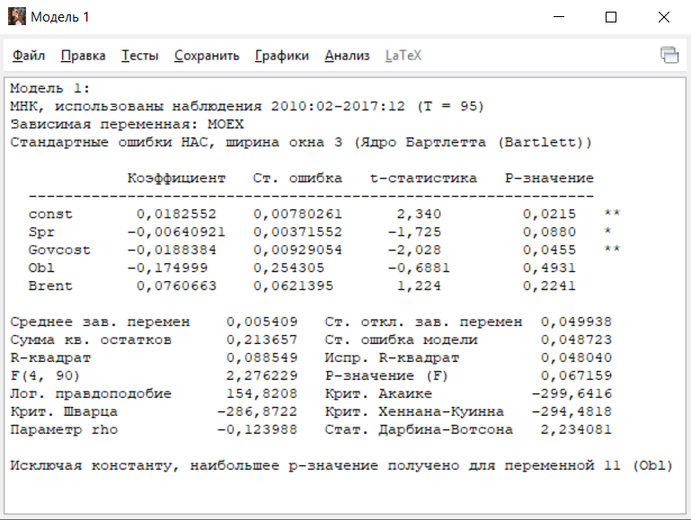

Рисунок П1. Модель 1 (регрессия для АРТ)
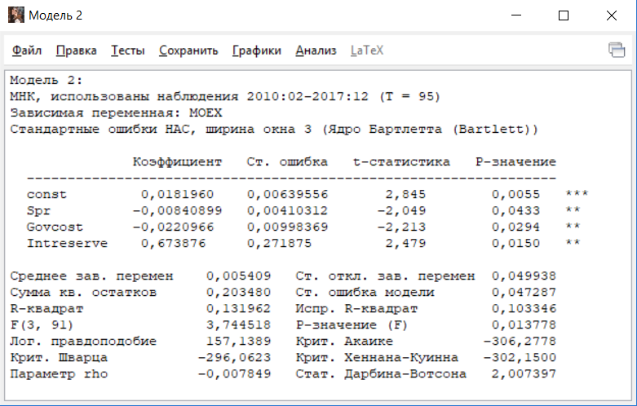

Рисунок П2. Модель 2 (регрессия для АРТ)

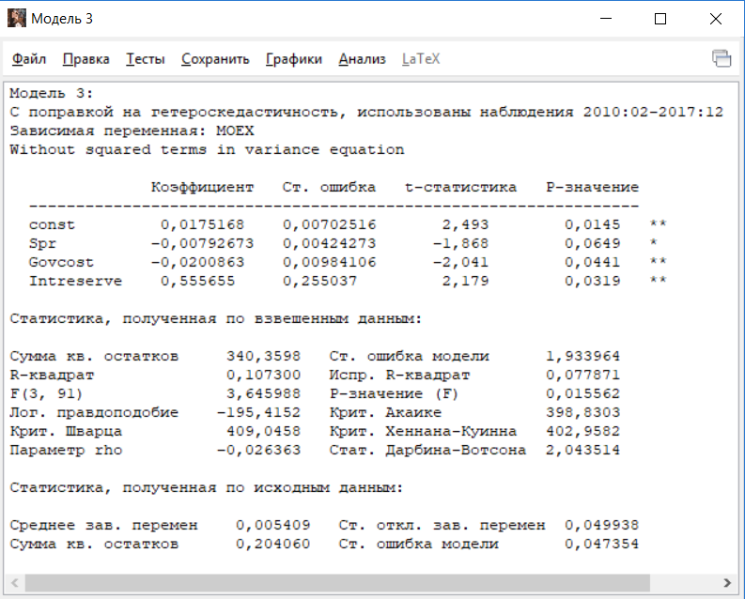
Рисунок П3. Модель 3 (регрессия для АРТ)

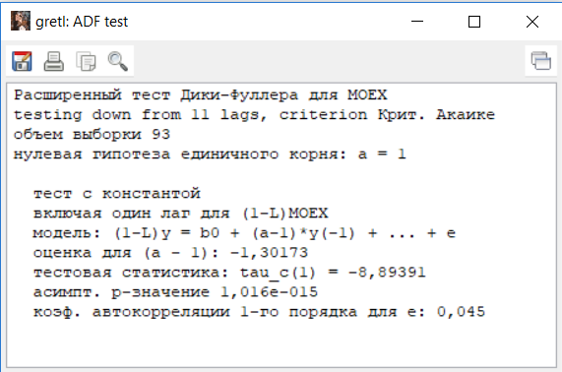

Рисунок П4. Тест на проверку единичного корня для MOEX

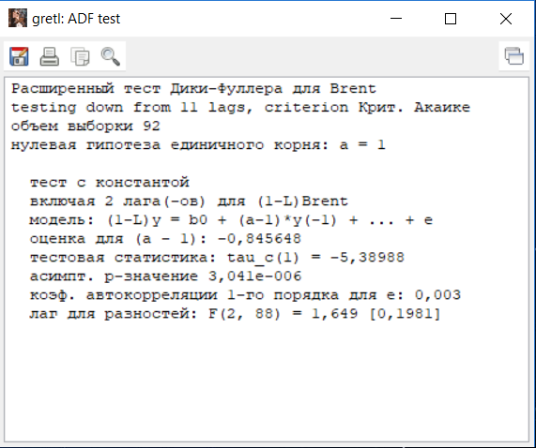

Рисунок П5. Тест на проверку единичного корня для Brent

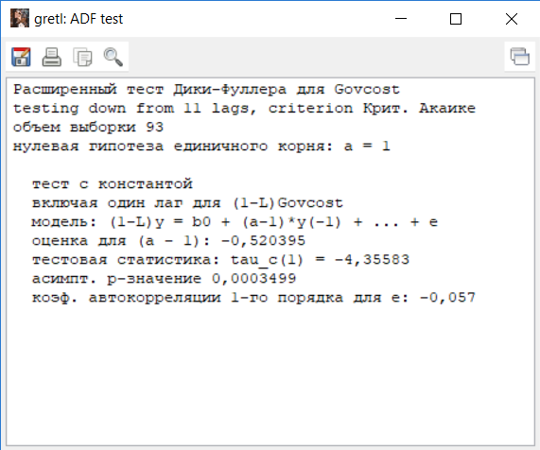

Рисунок П6. Тест на проверку единичного корня для Govcost

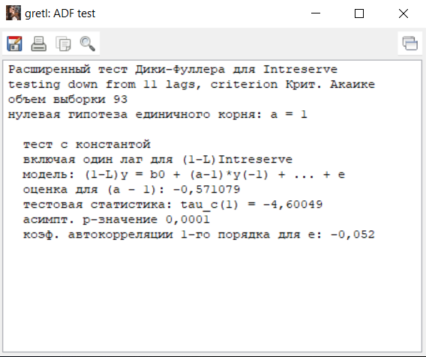

Рисунок П7. Тест на проверку единичного корня для Intreserve

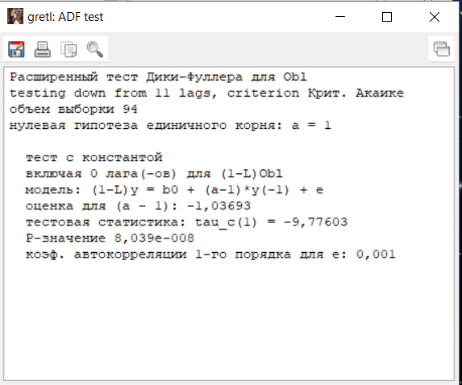

Рисунок П8. Тест на проверку единичного корня для Obl

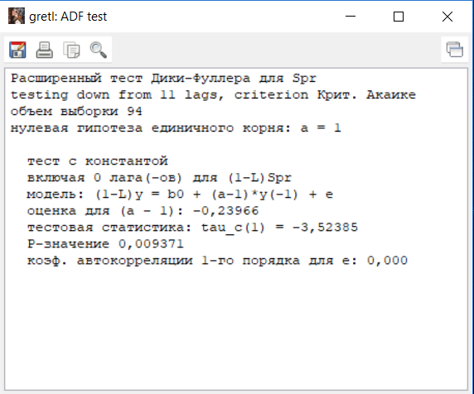

Рисунок П9. Тест на проверку единичного корня для Spr

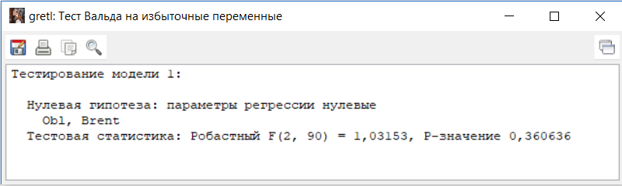

Рисунок П10. Тест Вальда на избыточные переменные Obl и Brent

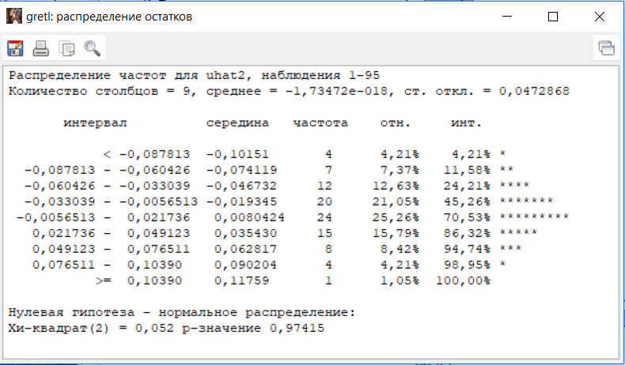

Рисунок П11. Тест на нормальность остатков для Модели 2

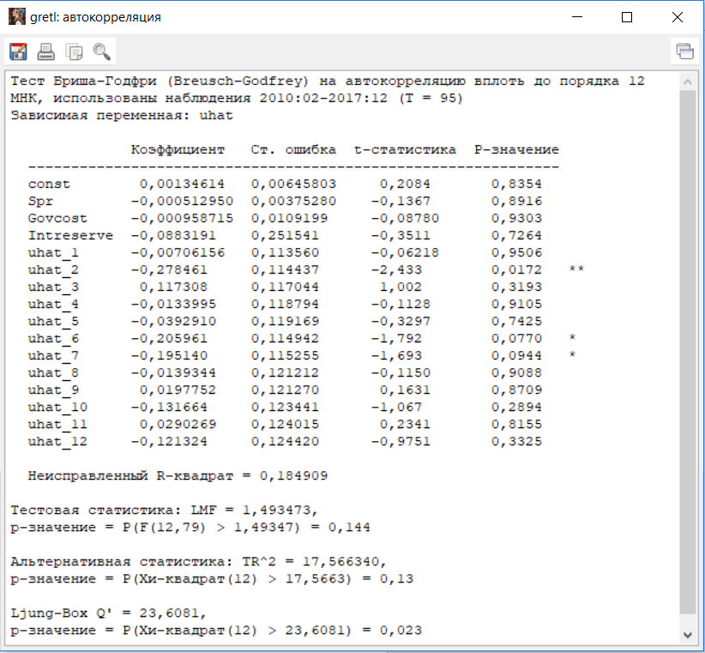
Рисунок П12. Тест на отсутствие автокорреляции для Модели 2
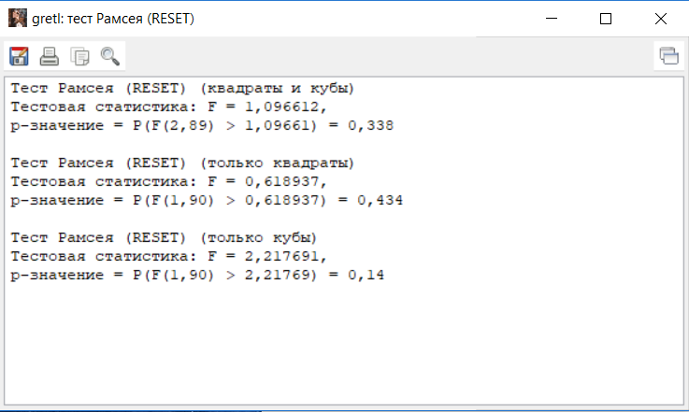
Рисунок П13. Тест на правильность спецификации для Модели 2

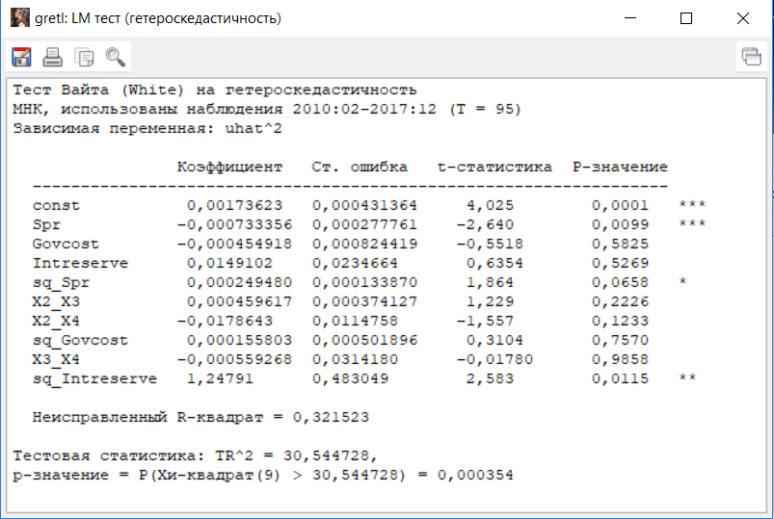
Рисунок П14. Тест на отсутствие гетероскедастичности для Модели 2
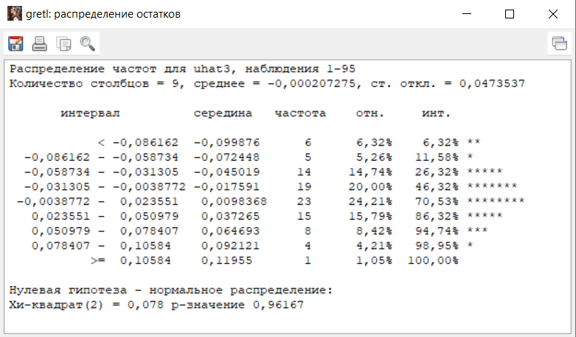
Рисунок П15. Тест на нормальность остатков для Модели 3

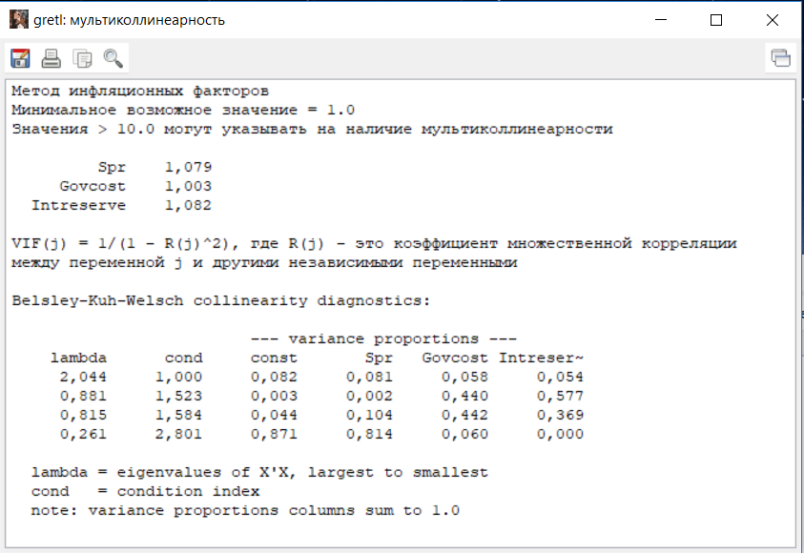
Рисунок П16. Тест на проверку наличия мультиколлинеарности для Модели 3

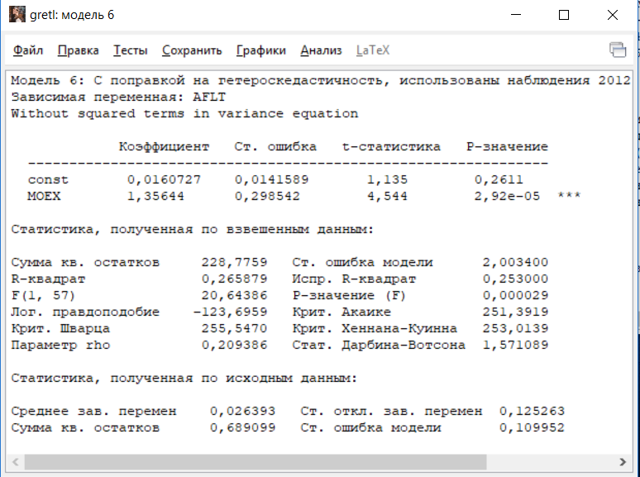

Рисунок П17. Модель 1 (регрессия для CAPM)

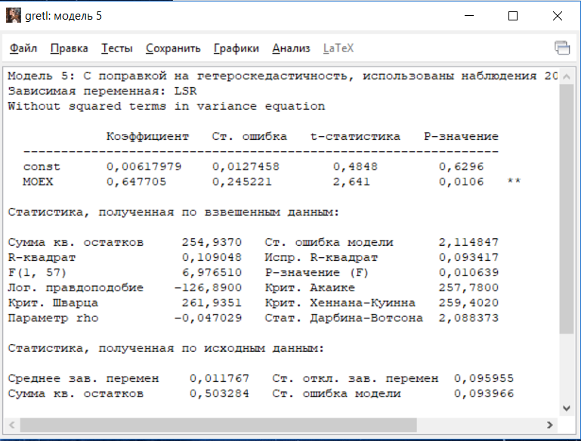

Рисунок П18. Модель 2 (регрессия для CAPM)
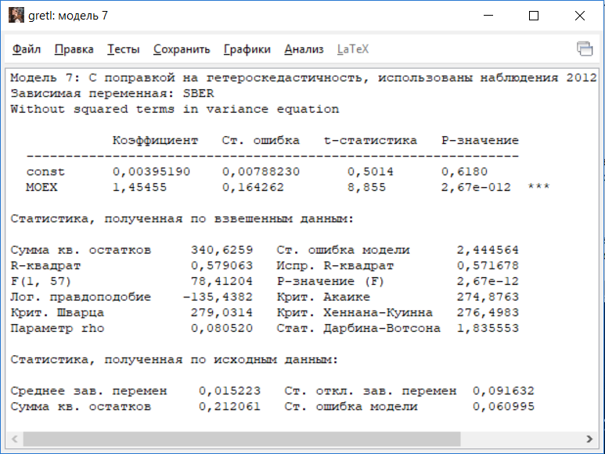
Рисунок П19. Модель 3 (регрессия для CAPM)

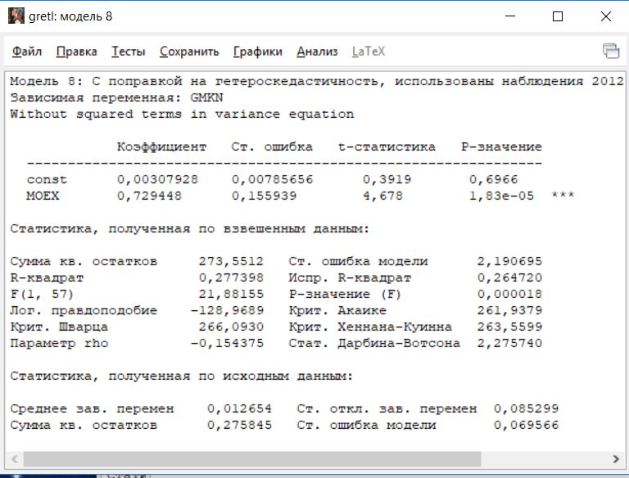

Рисунок П20. Модель 4 (регрессия для CAPM)

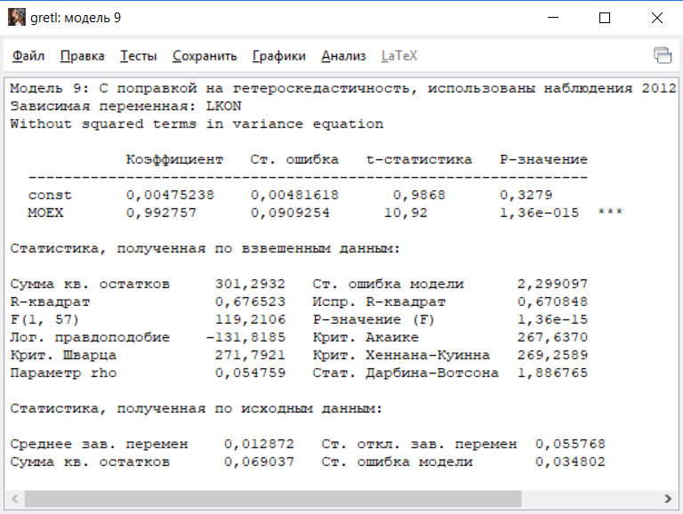

Рисунок П21. Модель 5 (регрессия для CAPM)

Tobin J. Liquidity preference as behavior towards risk // Review of Economic Studies. 1958. №6. Vol.25. P.65-86
Lintner J. The Valuation of risk asset and the selection of risky investments in the stock portfolios and capital budgets // Review of economics and Statistics. 1965.P.13-37.
Mossin J.Equilibrium in a Capital Asset Market // Econometrica.1996. Vol.34.P.768-783.
Sharpe W.F. Capital Asset Pricing: A Theory of Equilibrium under Conditions of Risk// Journal of Finance. 1964. Vol.19. P. 425-442.
Ross S.A. The Arbitrage Theory of Capital Asset Pricing / / Journal of Economic Theory. 1976. P.343-362.
Воронцовский А.В. Современные теории рынка капитала: учебник:/А.В.Воронцовский. - Москва.: Экономика, 2010. -719 с.
Markowitz H.M. Portfolio Selection // Journal of Finance.1952. Vol.7. P.77-91.
Шарп У., Александер Г., Бейли Дж. Инвестиции: Пер.с англ.М.: ИНФРА-М, 2004.-1028 с.
Буренин А.Н. Управление портфелем ценных бумаг: учебник:/ А.Н.Буренин.-М.: Научно-техническое общество имени академика С.И.Вавилова, 2008.-440 с.
Берзон Н.И Рынок ценных бумаг: учебник:/ Н.И.Берзон. -М.: Юрайт, 2011. -531с.
Теплова Т.В. Инвестиции: учебное пособие:/ Т.В.Теплова.-М.: Юрайт, 2011.-724 с.
Буренин А.Н. Управление портфелем ценных бумаг: учебник:/ А.Н.Буренин.-М.: Научно-техническое общество имени академика С.И.Вавилова, 2008.-440 с.
Воронцовский А.В. Современные теории рынка капитала: учебник:/А.В.Воронцовский. - Москва.: Экономика, 2010. -719 с.
Andre F.Perold. The Capital Asset Pricing Model // Journal of Finance. 2004. Vol.18. P 3-24.
Берзон Н.И. Фондовый рынок: учебное пособие для высших учебных заведений экономического профиля:/ Н.И.Берзон. -М.: Вита-Пресс, 1998. -40с.
Andre F.Perold. The Capital Asset Pricing Model // Journal of Finance. 2004. Vol.18. P 3-24.
Шарп У., Александер Г., Бейли Дж. Инвестиции: Пер.с англ.М.: ИНФРА-М, 2004.-1028 с.
Воронцовский А.В. Современные теории рынка капитала: учебник:/А.В.Воронцовский. - Москва.: Экономика, 2010. -719 с.
Шарп У., Александер Г., Бейли Дж. Инвестиции: Пер.с англ.М.: ИНФРА-М, 2004.-1028 с.
Воронцовский А.В. Современные теории рынка капитала: учебник:/А.В.Воронцовский. - Москва.: Экономика, 2010. -156 с.
Fama E.F., French K.R. The cross-section of expected stock returns // Journal of Finance. 1992. Vol.57. № 42. P.427-465.
Бригхем Ю., Гапенски Л. Финансовый менеджмент. Полный курс: учебник:/ Ю.Бригхем., Л.Гапенски-СПб.: Экономичская школа, 1997.
Воронцовский А.В. Современные теории рынка капитала: учебник:/А.В.Воронцовский. - Москва.: Экономика, 2010. -719 с.
Теплова Т.В. Финансовые решение: Стратегия и тактика: учебное пособие:/ Т.В.Теплова.-М.: Магистр, 1998.-264 с.
Шарп У., Александер Г., Бейли Дж. Инвестиции: Пер.с англ.М.: ИНФРА-М, 2004.-1028 с.
Roll R., Ross S. An Empirical Investigation of the Arbitrage Pricing Theory // Journal of Finance. 1980. P. 1073-1103.
Fama E.F., French K.R. Common Risk Factors in the Returns on Stock and Bonds // Journal of Finance. 1993. Vol.33. № 1. P.3-56.
Вербик.М. Путеводитель по современной эконометрике: Пер.с англ.М.: Научная книга, 2008.-616 с.
Составлено автором с использованием данных из приложения (табл. 2П)
Составлено автором с использованием полученных данных из уравнений (3.2-3.6)
Брейли Р., Майерс С. Принципы корпоративных финансов: Пер.с англ.М.: ЗАО «Олимп-Бизнес», 1997. - 1120 с.
Составлено автором с использованием уравнений (3.2-3.6) и таблицы 3.8

